

DUURZAME OEVERCONSTRUCTIES

**Een onderzoek naar de haalbare CO2-reductie van oeverconstructies langs provinciale vaarwegen binnen de provincie Zuid-Holland**

**Auteur: Jesse Anthonisse**

**Datum: 11 januari 2018**

|  |  |  |
| --- | --- | --- |
| Duurzame oeverconstructies  Een onderzoek naar de haalbare CO2-reductie van oeverconstructies langs provinciale vaarwegen binnen de provincie Zuid-Holland | | |
|  | |
| Organisatie  Opleiding  Module  Auteur + studentnummer  Begeleider  Opdrachtgever  Versie  Plaats  Datum | Hogeschool Rotterdam  Civiele Techniek  CIVAFS40  Jesse Anthonisse (0860760)  Sake Essink  RPS advies- en ingenieursbureau  1.0  Delft  11 januari ’18 |

*Dit rapport is vertrouwelijk. Geen enkel deel van dit rapport mag aan derden openbaar worden gemaakt zonder schriftelijke toestemming van RPS advies- en ingenieursbureau bv of van de opdrachtgever.*

**VOORWOORD**

Voor u ligt de scriptie *Duurzame Oeverconstructies.* Deze scriptie is geschreven als afstudeeronderzoek ter afsluiting van mijn bachelor Civiele Techniek aan de Hogeschool Rotterdam. Dit onderzoek is in de periode van augustus 2017 tot en met januari 2018 uitgevoerd binnen RPS advies- en ingenieursbureau. Om deze reden is de inhoud van dit rapport dan ook vooral bedoeld voor medewerkers binnen deze organisatie. Echter is deze scriptie zo opgesteld, dat ook andere technici met belangstelling voor dit onderwerp veel aan deze informatie zullen hebben.

Samen met mijn stagebegeleider, Sake Essink, heb ik de onderzoeksvraag voor deze scriptie geformuleerd. Het onderzoek waar dit toe heeft geleid is voor mij zeer leerzaam geweest. Ik heb het afgelopen jaar veel kennis opgedaan over het ontwerpen van oeverconstructies en hoe je hiermee de CO2-emissie van de constructie beïnvloed.

Bij deze wil ik graag Sake Essink bedanken voor zijn begeleiding en ondersteuning tijdens dit onderzoek. Daarnaast bedank ik alle medewerkers binnen RPS zij hebben ervoor gezorgd dat ik mijn onderzoek in een gezellige en motiverende omgeving heb kunnen uitvoeren. Ook wil ik mijn stagedocent, Edwin Schaap, bedanken voor de feedback en belangstelling die hij tijdens mijn stageperiode heeft geboden. Tot slot wil ik mijn ouders en vriendin in het bijzonder bedanken voor de hulp en ondersteuning die zij mij hebben gegeven.

Jesse Anthonisse

Delft, 11 januari 2018

**SAMENVATTING**

Het klimaat op aarde verandert de laatste jaren sneller dan voorheen. Een belangrijke factor voor deze verandering is een grote toename van het CO2-gehalte binnen de aardatmosfeer. Om deze toename terug te dringen, stellen steeds meer organisaties doelstellingen om hun CO2-emissie te reduceren. Zo heeft de provincie Zuid-Holland als doelstelling de CO2-emissie ten gevolge van aanleg, beheer en onderhoud van haar vaarwegen in het jaar 2025 met 25% te hebben gereduceerd ten opzichte van 2015. Om dit te kunnen realiseren, is dit kwantitatieve onderzoek opgesteld. De doelstelling van dit onderzoek is een antwoord geven op de volgende hoofdvraag: “Welke oeverconstructie, met een levensduur van 100 jaar en ontworpen om toegepast te worden langs provinciale vaarwegen, zorgt voor de minste CO2-emissie?”.

Om tot een antwoord op de hoofdvraag te komen, zijn binnen dit onderzoek drie uiteenlopende referentieprojecten geanalyseerd. Dit zijn binnen de periode 2012-2016 gerealiseerde oever-vervangingsprojecten die gezamenlijk een gemiddeld beeld vormen van de in 2015 vrijgekomen hoeveelheid CO2 die binnen dit soort projecten is vrijgekomen. Van deze projecten is de gebruikte hoeveelheid materiaal met de bijbehorende CO2-emissie per levenscyclusfase bepaald.

Op basis van verkregen informatie met betrekking tot de stakeholders en hun wensen is een programma van eisen opgesteld. Dit programma van eisen is van toepassing op de oplossingsvarianten en maakt het mogelijk om een realistische vergelijking tussen de gerealiseerde constructie en opgestelde varianten te maken.

De opgestelde oplossingsvarianten zijn gebaseerd op het *Oeverkeuzemodel provinciale vaarwegen.* Dit keuzemodel is bindend voor te realiseren oeverconstructies binnen de provincie Zuid-Holland en schrijft hoofdzakelijk twee constructietypen voor, namelijk de damwand en de keerwand. Deze constructies zijn vervolgens per projectlocatie gespecificeerd. In het geval van de damwand-constructie is daarbij ook onderscheid gemaakt tussen stalen, betonnen en composiet damwanden. Ook is onderzocht of met een combinatie van composiet en stalen damwanden winst te behalen valt. Op basis van een Multi Criteria Analyse is bepaald wat de meest gunstige oplossingsvariant per projectlocatie is. Hierbij is getoetst op criteria die zijn voortgekomen uit de belangrijkste wensen van de stakeholders. Hoofdzakelijk bestaan deze criteria uit uitvoerings-, kwaliteits-, financiële en risico-aspecten.

Uit de resultaten van dit onderzoek bleek dat de CO2-emissie van de gerealiseerde constructies onderling veel verschilt. De twee belangrijkste oorzaken hiervan zijn de fabrikant van de stalen damwanden en het al dan niet toepassen van een verankering. Daarnaast is uit een vergelijking met de oplossingsvarianten gebleken dat de voorgespannen betonnen damwand en keerwandconstructie algemeen het minst voordelig zijn. De composiet damwanden zijn op het gebied van CO2-emissie als best naar voren gekomen, gevolgd door een combinatie van composiet en stalen damwandprofielen. Deze varianten maken het mogelijk een CO2-reductie van 52,0% tegenover de huidige situatie te realiseren.

Op basis van deze bevindingen wordt aanbevolen binnen toekomstige oeververvangingsprojecten een verankerde damwand bestaande uit composiet profielen toe te passen. Indien composiet profielen onvoldoende sterkte bieden, kunnen deze worden gecombineerd met binnen Europa geproduceerde stalen damwanden. Eventueel vervolgonderzoek zou zich kunnen richten op het optimaliseren van de composiet componenten, het verbeteringen van betonsamenstellingen en verduurzamings-mogelijkheden voor stalen damwanden. Daarnaast wordt aanbevolen de hoeveelheid primaire data uit te breiden, zodat het in de toekomst mogelijk is de CO2-emissie van een constructie nog nauwkeuriger te bepalen.

**INHOUDSOPGAVE**

Figurenlijst VI

Tabellenlijst VII

Lijst met afkortingen VIII

Begrippenlijst IX

1. Inleiding 1

1.1. Doelstelling 2

1.2. Onderzoeksopzet 2

1.3. Leeswijzer 3

2. Onderzoeksmethode 4

2.1. Functionele eenheid en scope 4

2.2. Levenscyclusfasen en systeemgrenzen 5

2.3. Dataverzameling 6

2.4. Ketenpartners 7

2.5. Bepalen oplossingsvarianten 7

2.6. Toetsing 7

2.7. Afweging 7

3. Referentieprojecten 8

3.1. Project Alphen aan den Rijn 8

3.2. Project Boskoop 9

Project Waddinxveen 10

4. Kwantificeren van CO2-emissies 12

4.1. Materialen 12

4.2. CO2-emissie per project 20

5. Programma van eisen 23

6. Oplossingsvarianten 24

6.1. Geoptimaliseerde stalen damwand 24

6.2. Voorgespannen betonnen damwand 26

6.3. Composiet damwand 27

6.4. Gecombineerde damwand 29

6.5. Keerwand 30

6.6. Afgevallen varianten 31

6.7. Uitwerking oplossingsvarianten 31

6.8. Uitkomsten 32

7. Multi criteria analyse 33

7.1. Uitkomsten 36

7.2. Resultaten MCA Alphen aan den Rijn 36

7.3. Resultaten MCA Boskoop 37

7.4. Resultaten MCA Waddinxveen 37

8. Conclusie 38

8.1. Huidige realisatie- en beheermethoden 38

8.2. CO2-emissie huidige situatie 38

8.3. Gestelde eisen aan de oeverconstructies 38

8.4. Mogelijke oplossingsvarianten 38

8.5. Meest voordelige variant per projectlocatie 39

8.6. Haalbare CO2-reductie 39

9. Discussie 40

9.1. Analyse referentieprojecten 40

9.2. Analyse en kwantificatie CO2-emissie 40

9.3. Vaststellen oplossingsvarianten 41

9.4. Beoordeling oplossingsvarianten 41

9.5. Aanbevelingen ten behoeve van CO2-reductie 42

10. Bibliografie 43

**BIJLAGEN**

1. **Plan van aanpak**
   1. Projectplanning
2. **Analyse projectlocaties**
   1. Sondering en dwarsprofiel Alphen aan den Rijn
   2. Sondering en dwarsprofiel Boskoop
   3. Sondering en dwarsprofiel Waddinxveen
3. **LCA studie bouwmaterialen**
4. **Programma van eisen** 
   1. Programma van eisen Alphen aan den Rijn
   2. Programma van eisen Boskoop
   3. Programma van eisen Waddinxveen
5. **Analyse oplossingsvarianten**
   1. Kostenramingen
6. **Damwandberekeningen**
   1. Karakteristieke waarden voor grondeigenschappen volgens NEN 9997
   2. NVAF-PSD grafieken
7. **Rapportage D-Sheet**
   1. Alphen aan den Rijn
      1. Geoptimaliseerde stalen damwand
      2. Voorgespannen betonnen damwand
      3. Composiet damwand
      4. Gecombineerde damwand
   2. Boskoop
      1. Geoptimaliseerde stalen damwand
      2. Gecombineerde damwand
   3. Waddinxveen
      1. Geoptimaliseerde stalen damwand
      2. Voorgespannen betonnen damwand
      3. Composiet damwand
      4. Gecombineerde damwand
8. **Ontwerptekeningen** 
   1. Definitief ontwerp Alphen aan den Rijn
   2. Definitief ontwerp Boskoop
   3. Definitief ontwerp Waddinxveen
9. **Competentie verantwoording**

# Figurenlijst

Figuur 2.1: Decompositie van de te beschouwen oeverconstructie 4

Figuur 2.2: Levenscyclusfasen en systeemgrenzen 5

Figuur 3.1 Locatie oeververvangingsproject Alphen aan den Rijn 8

Figuur 3.2: Locatie oeververvangingsproject Boskoop 9

Figuur 3.3: Locatie oeververvangingsproject Waddinxveen 10

Figuur 4.1: Verhouding CO2-emissie per levenscyclusfase van de verschillende materialen 19

Figuur 4.2: Verdeling CO2-emissie over de verschillende objecten (Alphen aan den Rijn) 20

Figuur 4.3: Verdeling CO2-emissie over de verschillende objecten (Boskoop) 21

Figuur 4.4: Verdeling CO2-emissie over de verschillende objecten (Waddinxveen) 22

Figuur 6.1: Bovenaanzicht stalen damwandprofiel 24

Figuur 6.2: Bovenaanzicht voorgespannen betonnen damwandprofiel 26

Figuur 6.3: Bovenaanzicht composiet damwandprofiel 27

Figuur 6.4: Spanning-rek diagram composiet 27

Figuur 6.5: Bovenaanzicht verbinding tussen een composiet en stalen damwand 29

Figuur 6.6: Dwarsdoorsnede van een keerwand 30

Figuur 6.7: Overzicht van de per oplossingsvariant bepaalde CO2-emissie binnen de verschillende projectlocaties 32

Figuur 8.1: Totale CO2-emissie binnen de drie referentieprojecten in de huidige en geoptimaliseerde situatie 39

# Tabellenlijst

Tabel 4.1: CO2-emissie binnen de transportfase van stalen damwanden 13

Tabel 4.2: Totale CO2-emissie per type damwand 13

Tabel 4.3: CO2-emissie binnen de bouwfase van een ankerstang 14

Tabel 4.4: CO2-emissie binnen de winningsfase van een ton betonmortel, uitgaande van Hoogovencement CEM III/B 15

Tabel 4.5: CO2-emissie bij het transport van de grondstoffen naar de betonmortelcentrale, uitgaand van C30/37 beton 16

Tabel 4.6: Totale CO2-emissie van beton C30/37, uitgaand van milieuklasse XC4, XD3 en XF4 en Hoogovencement CEM III/B 16

Tabel 4.7: CO2-emissie bij het transport van de grondstoffen naar de betonmortelcentrale, uitgaand van C53/65 beton 17

Tabel 4.8: CO2-emissie binnen de bouwfase van Spanwanden, uitgaande van een SPW350 profiel aangebracht tot 8 meter diep 17

Tabel 4.9: CO2-emissie binnen de winnings- en productiefase van grout 18

Tabel 4.10: Overzicht CO2-emissies per materiaal 19

Tabel 4.11: Totale CO2-emissie per meter oever van project Alphen aan den Rijn 20

Tabel 4.12: Totale CO2-emissie per meter oever van project Boskoop 21

Tabel 4.13: Totale CO2-emissie per meter oever van project Waddinxveen 22

Tabel 5.1: Overzicht van de wensen per stakeholder 23

Tabel 6.1: Voor- en nadelen van een stalen damwand 25

Tabel 6.2: Voor- en nadelen van een voorgespannen betonnen damwand 26

Tabel 6.3: Voor- en nadelen van composiet damwanden 28

Tabel 6.4: Voor- en nadelen van een gecombineerde damwand 29

Tabel 6.5: Voor- en nadelen van een keerwand 31

Tabel 7.1: Toelichting score criterium 1 33

Tabel 7.2: Toelichting score criterium 3 33

Tabel 7.3: Toelichting score criterium 4 34

Tabel 7.4: Toelichting score criterium 5 34

Tabel 7.5: Toelichting score criterium 6 34

Tabel 7.6: Toelichting score criterium 7 34

Tabel 7.7: Toelichting score criterium 8 35

Tabel 7.8: Toelichting score criterium 9 35

Tabel 7.9: Toelichting score criterium 10 35

Tabel 7.10: Overzicht resultaten 36

Tabel 7.11: Resultaten MCA locatie Alphen aan den Rijn 36

Tabel 7.12: Resultaten MCA locatie Boskoop 37

Tabel 7.13: Resultaten MCA locatie Waddinxveen 37

# Lijst met afkortingen

|  |  |
| --- | --- |
| CO2 | Koolstofdioxide |
| IBU | Institut Bauen und Umwelt e.V. |
| LCA | Life Cycle Assessment |
| MCA | Multi-Criteria Analyse |
| MRPI | Milieu Relevante Product Informatie |
| SKAO | Stimular, Connekt, Milieu Centraal en de Rijksoverheid |
| VVK | Vezel Versterkt Kunststof |
| VWN | Vereniging Wapeningsstaal Nederland |

# Begrippenlijst

|  |  |
| --- | --- |
|  |  |
| CO2-emissiefactor | Een factor voor vrijkomende CO2 bij de verbranding van brandstoffen |
| CO2-voetafdruk | Een milieumaat voor het bedrijfsleven en geeft bedrijven inzicht in de hoeveelheid CO2 die zij uitstoten. |
| Duurzaamheid | Een ontwikkeling die aansluit op de behoeften van het heden zonder het vermogen van toekomstige generaties om in hun eigen behoeften te voorzien in gevaar te brengen |
| Functionele eenheid | Een referentie-eenheid waarvan de CO2-emissie wordt berekend |
| Kwantificeren  Biobased | Het vaststellen van de omvang of hoeveelheid van iets  Hernieuwbaar materiaal van biologische oorsprong, exclusief materiaal uit geologische afzettingen of gefossiliseerd materiaal |
| Overdimensionering | De maten van een object dermate groot kiezen dat er geen enkel risico bestaat dat het object fataal wordt aangetast of uitgeput |
| Primaire gegevens | Gegevens die zijn vrijgegeven door productiebedrijven of erkende onderzoeksinstanties |
| Secundaire gegevens | Gegevens gebaseerd op gemiddelde waarden en die dus niet specifiek zijn voor een bepaalde situatie. |

# Inleiding

Klimaatverandering is de afgelopen jaren een veel besproken probleem. De oorzaak van dit probleem ligt voornamelijk bij het molecuul koolstofdioxide (CO2). Dit molecuul zorgt voor isolatie binnen de aardatmosfeer en maakt de temperatuur op aarde daardoor leefbaar, indien het in de juiste hoeveelheid aanwezig is. Koolstofdioxide wordt onder andere gevormd door een chemische reactie die plaatsvindt bij het verbranden van materialen waar het element koolstof in zit, zoals hout, steenkool, olie en aardgas. Het op grote schaal verbranden van fossiele brandstoffen heeft als gevolg dat er meer CO2 in de atmosfeer aanwezig is dan de natuur gewend is, ook wel het versterkt broeikaseffect genoemd. Door het verbranden van fossiele brandstoffen is er sinds het begin van de industriële revolutie bijna anderhalf keer meer CO2 in de atmosfeer aanwezig dan voorheen. Hierdoor versnelt de opwarming van de aarde en worden natuurlijke evenwichten verstoord.

Door de recente klimaatontwikkelingen stellen steeds meer organisaties doelstellingen om de hoeveelheid CO2, die ten gevolge van hun werkzaamheden vrijkomt, te reduceren. Zo is ook de provincie Zuid-Holland bezig met het reduceren van haar CO2-emissie en heeft provincie Zuid-Holland (2017) de volgende ambitie gesteld:

**“De provincie Zuid-Holland heeft de ambitie om energie te besparen en versneld over te stappen op duurzame energiebronnen. Uitgangspunt is deze ambitie in samenwerking met andere partijen te realiseren.”**

Om deze doelstelling met cijfers te kunnen onderbouwen, heeft provincie Zuid-Holland allereerst een inventarisatie naar haar eigen CO2-voetafdruk gedaan. Hieruit is gebleken dat de provincie in het jaar 2015 een CO2-voetafdruk van bijna 64.000 ton CO2 had, waarvan 2.400 ton voortkwam uit het groot beheer en onderhoud van oevers. Op basis van deze gegevens heeft provincie Zuid-Holland in combinatie met Green Deal Duurzaam GWW vastgesteld de CO2-emissie bij aanleg, beheer en onderhoud van haar vaarwegen met 25% te reduceren ten opzichte van 2015. Deze doelstelling moet uiteindelijk in het jaar 2025 zijn behaald. Om dit mogelijk te maken zal de provincie met haar opdrachtnemers samen moeten werken, om zo gezamenlijk oplossingen te bedenken waarmee zij hun CO2-emissie kunnen reduceren.

RPS advies- en ingenieursbureau krijgt regelmatig opdrachten van de provincie Zuid-Holland om een ontwerp te maken voor toekomstige oeververvangingsprojecten binnen de provincie. Het is voor RPS daarom noodzakelijk om zich met de eisen van deze opdrachtgever mee te ontwikkelen, zodat zij ook in de toekomst kunnen blijven samenwerken. Op dit moment is het echter zo dat er binnen RPS onvoldoende inzicht is op het gebied van duurzame oeverconstructies en dat zij deze kennis graag uit willen breiden. Deze situatie heeft geleid tot de opzet van dit onderzoek.

## Doelstelling

Deze scriptie tracht aan te tonen welk aanpassingen binnen de huidige ontwerpmethode voor oeverconstructies langs provinciale vaarwegen de meeste CO2-reductie kunnen bieden. Om deze doelstelling te behalen, zal dit onderzoek een antwoord geven op de volgende hoofdvraag:

***Welke oeverconstructie, met een levensduur van 100 jaar en ontworpen om toegepast te worden langs provinciale vaarwegen, zorgt voor de minste CO2-emissie?***

Het antwoord op de gestelde hoofdvraag wordt in de conclusie van dit rapport gegeven. Voordat dit mogelijk is, moet deze conclusie onderbouwd worden met antwoorden op de volgende deelvragen:

1. Wat is de huidige methode voor het realiseren en beheren van een oeverconstructie langs een provinciale vaarweg?
2. Wat is de vrijkomede hoeveelheid CO2 bij de aanleg en het onderhoud van oeverconstructies langs provinciale vaarwegen wanneer deze volgens de huidige methode wordt aangebracht en beheerd?
3. Welke eisen stelt de provincie Zuid-Holland aan de oeverconstructies van hun vaarwegen en de uitvoeringsmethodieken om deze te realiseren?
4. Welke oeverconstructies vallen binnen de gestelde eisen en bieden mogelijk een optimalisatie tegenover het huidige ontwerp?
5. Wat is per projectlocatie de meest voordelige oplossingsvariant en hoe kan deze worden toegepast op de locatie?

## Onderzoeksopzet

Het onderzoek is gericht op het achterhalen van de CO2-emissie die vrijkomt bij het realiseren en beheren van een provinciale vaarweg binnen de provincie Zuid-Holland over een periode van 100 jaar. Om dit mogelijk te maken zijn drie uiteenlopende referentieprojecten gekozen die samen een algemeen beeld van een provinciale oeverconstructie binnen de provincie Zuid-Holland vormen. Er is informatie over de referentieprojecten verzameld door de projectspecifieke opleverdossiers te analyseren. Vervolgens is de CO2-emissie die vrijkomt bij de realisatie en het beheer van de projecten gekwantificeerd conform de Corporate Value Chain (Scope 3) Accounting and Reporting Standard van het Greenhouse Gas Protocol. Waarden die voor deze kwantificatie zijn gebruikt, worden bepaald door het analyseren van rapporten uitgebracht door producenten of onderzoeksinstanties.

Het opstellen van de oplossingsvarianten is uitgevoerd op basis van literatuuronderzoek naar verschillende oeverconstructies. Hierbij is onder andere gebruik gemaakt van het *Eindrapport Oeverkeuzemodel Provinciale Vaarwegen*. De gekozen oplossingsvarianten zijn vervolgens ontworpen en getoetst conform *CUR 166 Damwandconstructies* en de relevante Eurocode(s). Dit heeft per oplossingsvariant tot een voorlopig ontwerp geleid. De voorlopige ontwerpen zijn op basis van een Multi Criteria Analyse (MCA) per projectlocatie getoetst op uitvoerings-, kwaliteits-, financiële en risico-aspecten. Gegevens over deze aspecten worden onderbouwd met informatie uit de database van RPS, *CUR 166 Damwandconstructies*, GWWkosten.nl en brochures van producenten. Van de oplossingsvariant, die volgens de MCA als beste naar voren komt, is per projectlocatie een definitief ontwerp opgesteld. Deze definitieve ontwerpen zijn vervolgens uitgewerkt in de vorm van AutoCAD tekeningen.

Tot slot is het definitieve ontwerp op het gebied van CO2-emissie vergeleken met het reeds gerealiseerde ontwerp. Op basis van deze vergelijking is geconcludeerd in hoeverre de doelstelling is behaald en zijn er aanbevelingen voor verder onderzoek opgesteld.

## Leeswijzer

In dit rapport zijn alle stappen uitgewerkt die samen een antwoord geven op het vraagstuk van RPS. Het eerste hoofdstuk van dit rapport beschrijft de onderzoeksopzet. Hierin staat exact beschreven wat er onderzocht moet worden, binnen welke grenzen het onderzoek plaats vindt, welke data hiervoor nodig is en met welke methode deze data geanalyseerd gaat worden.

Na de onderzoeksopzet wordt er overgegaan op een beschrijving van de huidige situatie. Zo worden in hoofdstuk 3 een aantal uiteenlopende referentie projecten beschreven, die een algemeen beeld vormen van oeverconstructies zoals deze nu worden ontworpen en gerealiseerd. Vervolgens wordt in hoofdstuk 4 gekwantificeerd wat per constructieobject van de uitgevoerde projecten de bijbehorende CO2-emissie binnen de gehele levenscyclus is. Aan de hand hiervan is de totale CO2-emissie per projectlocatie bepaald.

Voordat de mogelijke oplossingsvarianten aan bod komen, wordt in hoofdstuk 5 eerst het opgestelde programma van eisen beschreven. Dit programma van eisen bepaald binnen welk kader het oeverontwerp moet worden gevormd. In hoofdstuk 6 worden de oplossingsvarianten, die binnen het programma van eisen vallen, uitgewerkt. Hierbij worden ook een aantal mogelijkheden benoemd die tijdens de voorstudie gunstig naar voren kwamen, maar niet aan bepaalde eisen voldeden. Vervolgens wordt de toetsingsmethode op basis van een MCA in hoofdstuk 7 besproken. Hierbij wordt uitgelegd op welke aspecten is getoetst en waar deze aspecten inhoudelijk voor staan.

Op basis van de behaalde resultaten wordt in hoofdstuk 8 een conclusie getrokken die een antwoord op de hoofdvraag biedt. Tot slot behandelt hoofdstuk 9 de interpretatie van de conclusie en de beperkingen van het onderzoek, waarbij een aantal aanbevelingen voor vervolgonderzoek worden gegeven. Het verslag sluit af met aanbevelingen voor RPS waarmee zij de CO2-emissie van toekomstige oeververvangingsprojecten kunnen reduceren.

# Onderzoeksmethode

In dit hoofdstuk wordt beschreven welke methoden er zijn gebruikt om de verschillende stappen binnen dit onderzoek uit te voeren. Ook worden de grenzen waarbinnen het onderzoek plaatsvindt nader uitgelegd.

## Functionele eenheid en scope

De functionele eenheid van dit onderzoek bestaat uit een drietal uiteenlopende oeverconstructies binnen de provincie Zuid-Holland, die over een toepassingsduur van 100 jaar beschouwd worden. De projecten zijn tussen 2013 en 2016 gerealiseerd en bevinden zich in Alphen aan den Rijn, Boskoop en Waddinxveen. Deze projecten schetsen samen een algemeen beeld van oeverconstructies binnen de provincie Zuid-Holland, zoals deze in 2015 zijn gerealiseerd. Dit maakt het onderzoek ook representatief voor een groot deel van de toekomstige oeververvangingsprojecten binnen de

provincie Zuid-Holland.

In figuur 2.1 is een decompositie van de oeverconstructies weergegeven, met daarin de onderdelen die in dit onderzoek zijn meegenomen en later in het verslag worden toegelicht. Hierbij moet worden opgemerkt dat alleen bij de constructie in Alphen aan den Rijn en Waddinxveen een verankering is toegepast. Binnen project Boskoop is dit deelobject daarom niet beschouwd.

Figuur .: Decompositie van de te beschouwen oeverconstructie

Levensfasen waar RPS advies- en ingenieursbureau geen directe of indirecte invloed op uit kan oefenen, zijn in dit onderzoek buiten beschouwing gelaten. RPS brengt advies uit met betrekking tot het ontwerp van de oeverconstructie en kan daarmee invloed uitoefenen op de bouwfase en op de beheer- en onderhoudsfase. De winnings- en productiefase en het transport naar de bouwplaats kunnen hiermee ook indirect worden beïnvloed. De reden hiervoor is dat de leverancier in vele gevallen afhankelijk is van welk product er tijdens de bouwfase gebruikt wordt.

Onderdelen die volgens de eisen van de opdrachtgever verplicht aangebracht moeten worden of waar geen ontwerpvrijheid in zit, vallen volledig buiten de scope van dit project. Onder deze onderdelen vallen benodigde werkzaamheden en te leveren materialen ten behoeve van:

* het verwijderen van de bestaande constructie;
* de wrijfgording;
* de infiltratievoorziening;
* een aansluiting met de bestaande kadeconstructie;
* de drenkelingladders;
* compensatie baggerwerk;
* uit te voeren straatwerk.

## Levenscyclusfasen en systeemgrenzen

Om de CO2-emissie van een oeverconstructie vanaf het ontwerp tot aan 100 jaar na de realisatie te kunnen bepalen, moet eerst worden bepaald welke fasen de constructie gaat doorlopen en welke fasen binnen de analyse beschouwd worden.

De levenscyclusfasen van een oeverconstructie kunnen als volgt worden opgedeeld:

* Ontwerp- en contracteringsfase
* Winnings- en productiefase
* Transportfase
* Bouwfase
* Gebruiks- en onderhoudsfase
* Sloop- en verwerkingsfase



Figuur .: Levenscyclusfasen en systeemgrenzen

Legenda:

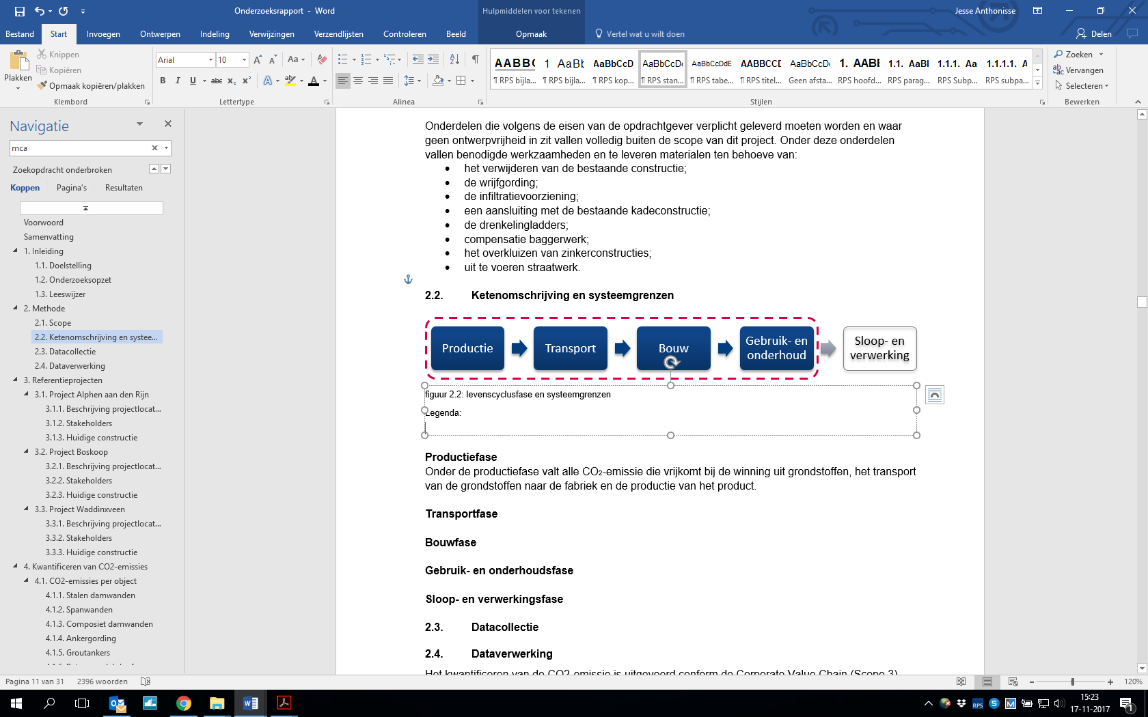 Systeemgrenzen



**Ontwerpfase**

In de ontwerp- en contracteringsfase worden de specificaties en vormgeving van de oeverconstructie bepaald. Hieruit volgt het type en de hoeveelheid bouwmateriaal met indirect de bijbehorende CO2-emissiefactoren. De ontwerpfase bepaalt dus hoe de levenscyclus van de oeverconstructie ingevuld gaat worden en kan daarom als voorfase worden beschouwd. De CO2-emissie binnen de ontwerp- en contracteringsfase wordt voornamelijk veroorzaakt door het gebruik van energie en brandstoffen voor kantoorgebouwen en mobiliteit van de betrokken partijen. Deze emissie valt daarmee onder scope 1 en 2 van het Greenhouse Gas Protocol en wordt daarom niet meegenomen in dit onderzoek.

De activiteiten van RPS bevinden zich binnen deze levenscyclusfase, waardoor het bedrijf indirect veel invloed heeft op de CO2-emissie in de daaropvolgende fasen.

**Winnings- en productiefase**

Binnen de productiefase valt alle CO2-emissie ten gevolge van handelingen die nodig zijn om de benodigde materialen en (half)fabricaten te produceren. De benodigde handelingen bestaan uit het winnen van grondstoffen, het transport hiervan naar de fabriek en het productieproces dat binnen de fabriek plaatsvindt.

**Transportfase**

De transportfase bestaat uit de CO2 die wordt uitgestoten door voertuigen bij het transporteren van bouwmaterialen naar de projectlocatie. Het transport van bouwmaterieel en personen naar de bouwplaats valt buiten de systeemgrenzen, omdat RPS zelf geen invloed uit kan oefenen op dit aspect. Dit is namelijk afhankelijk van het aannemersbedrijf dat het project realiseert.

**Bouwfase**

Tot de bouwfase worden alle activiteiten op de bouwplaats gerekend die nodig zijn om de oeverconstructie te realiseren. Enkel de CO2-emissie ten gevolge van het inzetten van groot bouwmaterieel wordt binnen deze fase in beschouwing genomen. Personenvervoer van medewerkers naar de bouwplaats valt buiten de systeemgrenzen, omdat RPS hier geen invloed op heeft.

**Gebruiks- en onderhoudsfase**

Onder de gebruiksfase wordt alle CO2-emissie ten gevolge van het functioneren van de constructie gerekend. Binnen dit onderzoek is de CO2-emissie in de gebruiksfase van de beschouwde oeverconstructies gelijk aan nul. De oeverconstructies zijn namelijk statische objecten, die geen energie verbruiken om hun functie te vervullen.

Binnen de onderhoudsfase wordt de CO2-emissie ten gevolge van vervangingen of reparaties aan de oeverconstructie beschouwd. Volgens De Vries Werkendam B.V. (2014) zijn er normaliter geen onderhouds- of reparatiewerkzaamheden te verwachten. Om deze redenen wordt zowel de CO2-emissie ten gevolge van de gebruiksfase als van de onderhoudsfase niet binnen dit onderzoek berekend.

**Sloop- en verwerkingsfase**

De oeverconstructies hebben een ontwerplevensduur van 100 jaar. Aan het eind van deze periode wordt de constructie (gedeeltelijk) gesloopt en vervangen. Materialen die bij dit proces vrijkomen kunnen worden hergebruikt, gerecycled of verbrand. Bij het sloopproces komt CO2 vrij ten gevolge van de inzet van materieel. De verwerkingsfase kan zowel een positieve als negatieve invloed hebben op de CO2-emissie van de constructie. Dit is afhankelijk van het type materiaal, de staat hiervan en beschikbare verwerkingsmethoden.

De CO2-emissie ten gevolge van de sloop- en verwerkingsfase valt echter buiten systeemgrenzen van dit onderzoek. De belangrijkste redenen hiervoor zijn:

* Voor de oeverconstructie geldt een functionele levensduur van 100 jaar. Vanwege de lange levensduur is het op dit moment niet mogelijk een inschatting te maken van de sloop- en verwerkingswijze die aan het eind van de levensduur gehanteerd zal worden.
* Naar verwacht zijn de productieprocessen over 100 jaar op veel vlakken geoptimaliseerd. Hierdoor valt het gunstige effect van recycling of hergebruik niet te vergelijken met de huidige methode en is het niet mogelijk om hier een realistische CO2-reductiewaarde aan te koppelen.

## Dataverzameling

De CO2-emisse van een oeverconstructie kan bepaald worden door gegevens te verzamelen over de vrijgekomen hoeveelheid CO2 per levenscyclusfase van alle constructieonderdelen. Hierbij ligt de voorkeur bij het gebruik van primaire gegevens. Indien deze gegevens niet beschikbaar zijn, wordt gebruik gemaakt van secundaire gegevens.

Aannemingsbedrijf de Vries Werkendam is verantwoordelijk geweest voor de realisatie van de referentieprojecten. Hierdoor beschikt RPS niet over primaire data met betrekking tot de bouwfase. Om deze reden is gebruik gemaakt van secundaire data in de vorm van brandstof- of energieverbruik van vergelijkbaar materieel en van productie-en milieudatabases. Wel beschikt RPS over de ontwerptekeningen die als primaire data voor de bepaling van de materiaalhoeveelheden is gebruikt.

Data die gebruikt is bij het bepalen van de CO2-emissie binnen de transportfase is afkomstig van de lijst emissiefactoren[1]. Deze emissiefactorenlijst is door SKAO (Stimular, Connekt, Milieu Centraal en de Rijksoverheid) samen met diverse experts opgesteld met als doel discussie en verwarring over emissiefactoren met betrekking tot vervoer te voorkomen.

## Ketenpartners

Bij het reduceren van de CO2-emissie van een oeverconstructie is het ook belangrijk inzicht te hebben in de partijen die bij de verschillende levenscyclusfasen zijn betrokken. Deze partijen hebben invloed op de levenscyclusfasen waarbij zij zijn betrokken en kunnen daarom helpen bij het verkrijgen van inzicht in de totale CO2-emissie of bij het reduceren hiervan. Ketenpartners van de referentieprojecten zijn:

* De opdrachtgever: in dit geval provincie Zuid-Holland
* De ontwerper/engineer: in dit geval RPS advies- en ingenieursbureau
* Leveranciers van grondstoffen en bouwmaterialen
* Transportbedrijven
* Bouwbedrijven
* Beheerders

## Bepalen oplossingsvarianten

De basis van de oplossingsvarianten is afkomstig uit het *Oeverkeuzemodel Provinciale Vaarwegen*. Dit rapport is opgesteld om meer uniformiteit in de oeverconstructies binnen de provincie Zuid-Holland te creëren. Het rapport is bedoeld om toegepast te worden op alle oeverconstructies binnen Zuid-Holland en moet de esthetische en technische kwaliteit van de vaarweg verbeteren. Door een 5-stappen model te doorlopen, volgt hieruit een voorkeursconstructie voor een specifieke locatie langs de provinciale vaarweg.

Het nadeel van het *Oeverkeuzemodel Provinciale Vaarwegen* is dat hierin nauwelijks innovatieve toepassingen aan bod komen. Dit kan als gevolg hebben dat er met de voorkeursconstructies op het gebied van CO2-reductie weinig winst valt te behalen. Wel wordt in hetzelfde rapport benoemd dat provincie Zuid-Holland open staat voor innovaties, maar zich niet geëigende instantie acht om innovatieve materiaaltoepassingen te testen. Op basis van deze stelling zijn de oplossingsvarianten binnen dit onderzoek beperkt tot constructies waarmee de afgelopen jaren een aannemelijke hoeveelheid ervaring is opgedaan. Het bijkomende voordeel hiervan is dat deze constructies ook op korte termijn ontworpen en gerealiseerd kunnen worden. Dit komt het behalen van de doelstelling voor 2025 van provincie Zuid-Holland met betrekking tot CO2-reductie ten goede.

## Toetsing

Het ontwerpen en toetsen van oeverconstructies is met behulp het programma D-Sheet Piling 17.1 uitgevoerd. Hierbij heeft de toetsing plaatsgevonden conform *Eurocode 7*. Daarnaast zijn enkele aanvullende berekeningen met betrekking tot de constructie en de uitvoeringsaspecten uitgevoerd op basis van *CUR 166 Damwandconstructies.* De resultaten van deze berekeningen zijn door een senior geotechnisch adviseur binnen RPS doorgelezen en goedgekeurd.

## Afweging

Een afweging van de oplossingsvarianten is gemaakt op basis van een MCA. Dit is een evaluatiemethode die het mogelijk maakt de oplossingsvarianten op meerdere criteria af te wegen. Binnen dit onderzoek heeft per projectlocatie een afweging tussen financiële, risico-, uitvoerings- en kwaliteitscriteria plaatsgevonden. Per criterium is een wegingsfactor bepaald op basis van het belang dat de stakeholders erbij hebben en de invloed van deze stakeholders. Overleg met de opdrachtgevende partij heeft ertoe geleid dat het kwaliteitscriterium met betrekking tot CO2-emissie veruit de hoogste wegingsfactor heeft gekregen. De exacte opbouw van de MCA staat in hoofdstuk 5 beschreven.

# Referentieprojecten

Dit hoofdstuk geeft een beschrijving van de referentieprojecten die binnen dit onderzoek zijn onderzocht. De projecten zijn tussen 2013 en 2016 in Alphen aan den Rijn, Boskoop en Waddinxveen gerealiseerd. Samen moeten deze projecten een gemiddeld beeld geven van de hoeveelheid CO2 die in 2015 ten gevolge van groot beheer- en onderhoud van oeverconstructies binnen de provincie Zuid-Holland is vrijgekomen.

De beschouwde projecten zijn hoofdzakelijk geanalyseerd op aspecten waar het 5-stappen model uit het *Oeverkeuzemodel Provinciale Vaarwegen* ook op toetst. Aspecten die in dit model aan bod komen zijn:

1. Functie
2. Omgeving
3. Geometrie en beschikbare ruime
4. Life cycle overweging
5. Overige criteria (eisen derde, esthetica, uitvoering)

Aspectnummers 1 tot en met 3 komen in dit hoofdstuk aan bod. De analyse en uitwerking van aspecten 4 en 5 zijn in hoofdstuk 5 Programma van eisen uitgewerkt.

## Project Alphen aan den Rijn

Het project Oeververvanging noordoever Oude Rijn (bij de provincie bekend als T6.1 oost) is gerealiseerd in de periode 2013-2014 en ligt ter plaatse van de Paltrokmolen en Anslag in de gemeente Alphen aan den Rijn. De vaarweg ligt daarom in stedelijk gebied en heeft een totale trajectlengte van circa 676 meter. In figuur 3.1 is de exacte locatie van het project weergegeven.

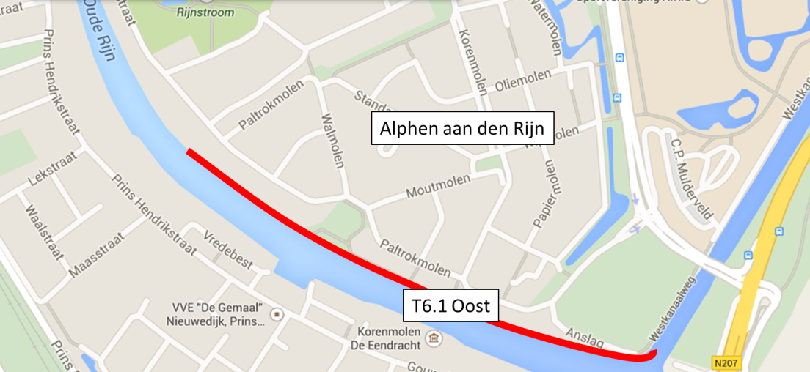

Legenda:

= projectlocatie

Figuur . Locatie oeververvangingsproject Alphen aan den Rijn

### Geometrie en beschikbare ruimte

Over de gehele trajectlengte staat bebouwing op een variërende afstand van 3 tot 15 meter ten opzichte van de waterkant. De bebouwing langs het traject is wisselend op palen en staal gefundeerd, waarvan de huizen met een fundering op staal zeer gevoelig zijn voor zettingen in de ondergrond.

Het huidige bodemprofiel van de watergang heeft een diepte van NAP -1,64 m voor de kade en loopt onder een talud van 1:2,5 af naar NAP -4,04 m. Provincie Zuid-Holland heeft echter aangegeven het bodemprofiel in de toekomst uit te gaan baggeren tot een diepte van NAP -4,60 m direct naast de damwand en NAP -5,10 m in het midden, met daartussen een onderwatertalud van 1:3. Binnen de berekeningen is dan ook met het toekomstige bodemprofiel gerekend. De vaarweg heeft ten hoogte van de waterlijn een breedte van 39 m en het schouwpeil van rivier de Oude Rijn is op NAP -0,64 m vastgesteld.

Voorafgaand aan het project zijn op de projectlocatie een aantal sonderingen uitgevoerd. Om dit project overzichtelijk te houden en te zorgen dat het haalbaar is binnen de beschikbare tijd, is er één sondering gekozen die binnen dit onderzoek als maatgevend wordt beschouwd. Op basis van deze sondering is de volgende grondopbouw bepaald:

* Zandig klei (NAP -0,14 tot NAP -1,00)
* Siltige klei (NAP -1,00 tot NAP -3,00)
* Humeuze klei (NAP -3,00 tot NAP -4,00)
* Siltige klei (NAP -4,00 tot NAP -6,00)
* Zand (NAP -6,00 >)

### Stakeholders

Binnen het project Oeververvanging noordoever Oude Rijn kan onderscheid worden gemaakt tussen de volgende stakeholders:

* Provincie Zuid-Holland
* Hoogheemraadschap Rijnland
* Gemeente Alphen aan den Rijn
* Recreanten Jaagpad
* Omwonende Paltrokmolen en Anslag

Wat de belangen van de stakeholders zijn en welke invloed zij hebben op het project, staat in hoofdstuk 2.5 van bijlage 2 uitgewerkt.

### Huidige constructie

De constructie die in 2014 is gerealiseerd, bestaat uit een oevertype 2-constructie volgens het *Oeverkeuzemodel Provinciale Vaarwegen*. Dit type oever bestaat uit een door middel van groutankers verankerde stalen damwand afgewerkt met een betonnen deksloof. Deze constructie is op een afstand van 0,0 m tot 0,5 m achter de bestaande constructie geplaatst. Het type damwandprofiel dat is toegepast, bestaat uit een VL 603A-profiel in de staalkwaliteit S240.

Om het grondwaterstandverloop in de kade niet te verstoren, is een infiltratiesysteem direct achter de damwand aangebracht. In de oeverconstructie zijn een aantal waterdoorlaten aangebracht die ervoor zorgen dat de grondwaterstand achter de kade op niveau blijft.

## Project Boskoop

Project Boskoop is in de periode 2014-2015 gerealiseerd en betreft een oeververvangingsproject met een totale trajectlengte van 445 meter. Het traject bevindt zich aan de oostoever ten hoogte van de Ridderbuurt in Boskoop en ligt daarmee in het stedelijk gebied.

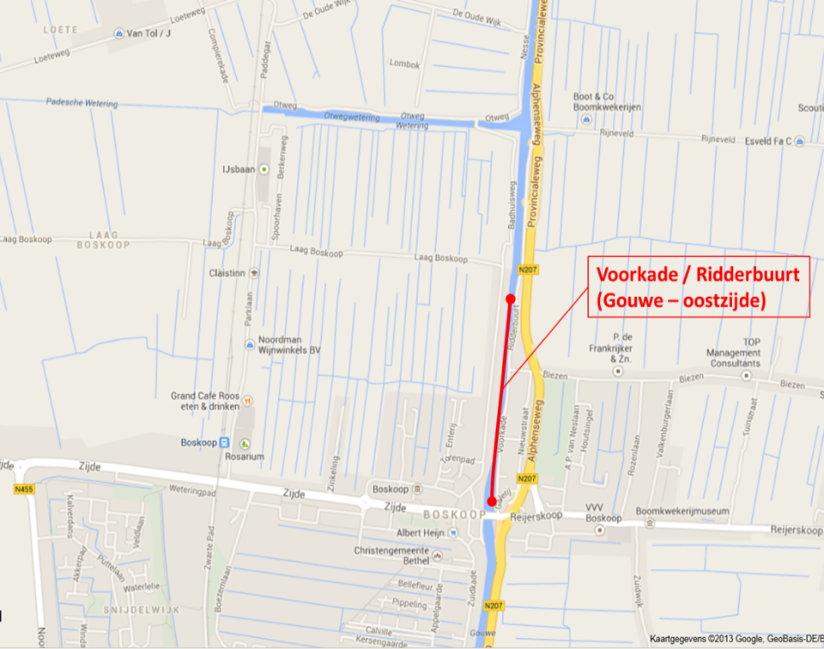

Boskoop

Legenda:

= projectlocatie



Figuur .: Locatie oeververvangingsproject Boskoop

### Geometrie en beschikbare ruimte

Langs het gehele traject staat bebouwing op een afstand variërend van 6 tot maximaal 10 meter ten opzichte van de waterkant. De meeste van deze panden zijn gefundeerd op houten of betonnen palen, maar er bevinden zich ook enkele panden die op staal zijn gefundeerd.

Het profiel van de watergang heeft een diepte van NAP -3,40 m direct naast de damwand en een diepte van NAP -4,34 m in het midden. Daartussen bevindt zich een onderwatertalud van 1:3. De vaarweg heeft ten hoogte van de waterlijn een breedte van 22 meter en het schouwpeil van rivier de Gouwe is op NAP -0,64 m vastgesteld.

Op basis van de maatgevende sondering voor project Boskoop is de volgende grondopbouw bepaald:

* Zandig klei (NAP -0,00 tot NAP -4,00)
* Veen > 300% (NAP -4,00 tot NAP -6,50)
* Siltige klei (NAP -6,50 tot NAP -9,00)
* Zand (NAP -9,00 >)

### Stakeholders

Bij het oeververvangingsproject Boskoop zijn de volgende stakeholders betrokken geweest:

* Provincie Zuid-Holland
* Hoogheemraadschap Rijnland
* Gemeente Boskoop
* Weggebruikers Voorkade/Ridderbuurt
* Omwonende Voorkade/Ridderbuurt

### Huidige constructie

De constructie die in 2015 is gerealiseerd, bestaat uit een oevertype 2-constructie volgens het *Oeverkeuzemodel Provinciale Vaarwegen*. Dit type oever bestaat een onverankerde stalen damwand afgewerkt met een betonnen deksloof. Deze constructie is op een afstand van 0,5 m voor de bestaande constructie geplaatst. Het type damwandprofiel dat is toegepast, bestaat uit een Hoesch 2607-profiel in de staalkwaliteit S390. De deksloof bestaat uit beton met een sterkteklasse van C30/37 en voldoet aan de milieuklasse XC4/XD3/XF4. Ook binnen project Boskoop is een infiltratiesysteem direct achter de damwand aangebracht.

## Project Waddinxveen

Project Waddinxveen betreft een oeververvangingsproject met een totale trajectlengte van 885 meter. Het project is gevestigd aan de westoever ten hoogte van de Zuidkade in Waddinxveen. Ook deze projectlocatie bevindt zich daardoor in stedelijk gebied.

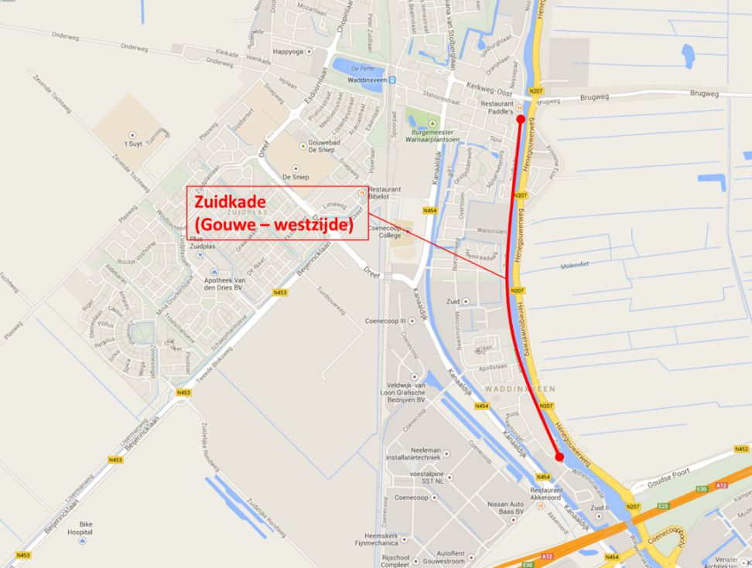

Legenda:

 = projectlocatie

Waddinxveen

Figuur .: Locatie oeververvangingsproject Waddinxveen

### Geometrie en beschikbare ruimte

Langs het gehele traject staat bebouwing op een afstand variërend van 7 tot maximaal 13 meter ten opzichte van de waterkant. De meeste van deze panden zijn gefundeerd op houten of betonnen palen, maar er bevinden zich ook enkele panden die op staal zijn gefundeerd.

Het profiel van de watergang heeft een diepte van NAP -2,34 m direct naast de damwand en

NAP -4,54 m in het midden. Daartussen bevindt zich een onderwatertalud van 1:4. De vaarweg heeft ten hoogte van de waterlijn een breedte van 32 meter en het schouwpeil van rivier de Gouwe is op NAP -0,64 m vastgesteld.

Op basis van de maatgevende sondering voor project Waddinxveen is de volgende grondopbouw bepaald:

* Zandig klei (NAP +0,56 tot NAP -3,00)
* Humeuze klei (NAP -3,00 tot NAP -9,00)
* Zand (NAP -9,00 >)

### Stakeholders

Bij het oeververvangingsproject Waddinxveen zijn de volgende stakeholders betrokken geweest:

* Provincie Zuid-Holland
* Hoogheemraadschap Rijnland
* Hoogheemraadschap Schieland
* Gemeente Waddinxveen
* Weggebruikers Zuidkade
* Omwonende Zuidkade
* Bedrijven aan de Zuidkade

### Huidige constructie

De constructie die in 2016 is gerealiseerd, bestaat uit een oevertype 2-constructie volgens het Oeverkeuzemodel Provinciale Vaarwegen. Dit type oever bestaat uit een door middel van groutankers verankerde stalen damwand afgewerkt met een betonnen deksloof. Deze constructie is op een afstand van 0,5 m voor de bestaande constructie geplaatst. Het type damwandprofiel dat is toegepast, bestaat uit een AZ12-770-profiel in de staalkwaliteit S355. De deksloof bestaat uit beton met een sterkteklasse van C30/37 en voldoet aan de milieuklasse XC4/XD3/XF4. Net als bij eerder beschreven projecten is er een infiltratiesysteem ten behoeve van het instant houden van de achterliggende grondwaterstand aangebracht.

# Kwantificeren van CO2-emissies

In dit hoofdstuk wordt op uitgelegd hoe de emissiefactoren per materiaal zijn bepaald. Eerst is in paragraaf 4.1 vastgesteld wat de CO2-emissie van de toegepaste materialen bedraagt. Hierbij is onderscheid gemaakt tussen de verschillende te beschouwen levenscyclusfasen. Een nadere beschrijving hiervan is terug te vinden in bijlage 3.

In paragraaf 4.2 is vervolgens de totale hoeveelheid CO2-emissie per project gekwantificeerd door de emissiefactoren met de bepaalde materiaalhoeveelheden te vermenigvuldigen. Om een goede vergelijking mogelijk te maken, is de CO2-emissie per project teruggerekend naar de hoeveelheid CO2-emissie per strekkende meter oever.

## Materialen

Op basis van verschillende bronnen is van ieder toegepast materiaal bepaald wat de CO2-emissie per beschouwde levenscyclusfase is. Door de CO2-emissie van alle levenscyclusfasen bij elkaar op te tellen volgt de materiaalgebonden CO2-emissiefactor.

### Stalen damwand

De stalen damwanden, die binnen de referentieprojecten zijn toegepast, zijn afkomstig van drie producenten gevestigd in verschillende landen. Uit onderzoek is gebleken dat dit veel effect heeft op de CO2-emissie van de stalen damwanden. Om deze reden zullen de verschillen per producent hieronder worden uitgewerkt.

**Winnings- en productiefase**

Uit onderzoek is gebleken dat het damwandtype VL603A is geproduceerd door Vítkovice Steel in Tsjechië. De Tsjechische staalproducent heeft zelf geen informatie over de CO2-emissie van haar bedrijf vrijgegeven. Ook zijn er geen specifieke waarden door andere partijen naar buiten gebracht. Om deze redenen is ervoor gekozen een volgens Global CCS Institute (2013) gemiddelde waarde van 1300 kg CO2 per ton staal te hanteren voor stalen damwanden geproduceerd in Tsjechië. Deze waarde vertegenwoordigt de totale CO2-emissie binnen de winnings- en productiefase.

Damwanden van het type Hoesch zijn door de Duitse staalfabrikant Krupp-Hoesch ontworpen, maar worden al een aantal jaar niet meer in Duitsland geproduceerd. Volgens damwandleverancier Gooimeer B.V. (2017) zijn zij sinds 2010 de enige leverancier van Hoesch damwandprofielen binnen Nederland. Op hun website is te vinden dat de damwanden die zij leveren afkomstig zijn van staalproducent Ansteel gevestigd in China. Uit onderzoek blijkt dat ook deze staalproducent geen gegevens naar buiten heeft gebracht over de CO2-emissie van haar productieproces. Om deze reden zijn er twee secundaire bronnen gebruikt bij het bepalen van de CO2-emissie bij de winnings- en productiefase van stalen damwanden geproduceerd in China. Volgens Global CCS Institute (2013) is de gemiddelde CO2-emissie 3100 kg CO2 per ton staal en volgens L. Li (2016) ligt deze waarde op 2245 kg CO2 per ton staal. Voor dit onderzoek wordt daarom een gemiddelde waarde van 2673 kg CO2 per ton staal geproduceerd in China gehanteerd.

Uit onderzoek is gebleken dat het damwandtype AZ12-700 is geproduceerd door ArcelorMittal in Luxemburg. Institut Bauen und Umwelt e.V. (IBU) heeft in 2016 een Environmental Product Declaration uitgebracht. In dit rapport is de CO2-emissie bij het winnen van grondstoffen en het transport hiervan naar de fabriek en de productie van warmgewalste stalen damwanden door ArcelorMittal naar buiten gebracht. Volgens IBU (2016) komt er bij de winnings- en productiefase van damwanden geproduceerd door ArcelorMittal 937 kg CO2 per ton staal vrij.

**Transportfase**

Damwanden geproduceerd in Tsjechië zullen over het spoor worden getransporteerd. Vanaf de fabriek in Ostrava rijdt de trein via Praag naar Rotterdam. De gehele afstand van dit traject is volgens Google Maps (2017) ongeveer 1267 km. Vanaf de overslaglocatie in Rotterdam worden de damwanden vervolgens per as over een afstand van 50 km naar de projectlocatie getransporteerd.

De Hoesch damwandprofielen worden geproduceerd in de Chinese stad Anshan en worden vanaf daar per vrachtwagen naar de haven van Yingkou overgebracht. Deze afstand bedraagt 125 km. In de haven worden de damwanden op een vrachtschip geladen en naar de haven van Amsterdam getransporteerd. Vanaf de Amsterdamse haven worden de damwanden per as vervoerd naar de leverancier in Almere en vervolgens naar de projectlocatie in Boskoop.

Damwanden van ArcelorMittal worden geproduceerd in Luxemburg en kunnen vanaf deze locatie per spoor naar de Rotterdamse haven worden vervoerd, waartussen de afstand 383 km bedraagt. Vanaf de overslaglocatie in Rotterdam worden de damwanden vervolgens per as over een afstand van 50 km naar de projectlocatie getransporteerd.

Tabel 4.1: CO2-emissie binnen de transportfase van stalen damwanden

|  |  |  |  |  |
| --- | --- | --- | --- | --- |
| Leverancier  (-) | Transportmiddel  (-) | Emissiefactor  (kg CO2/ton.km) | Transportafstand  (km) | CO2-emissie  (kg CO2/ton) |
| Vítkovice Steel | Trein (gemiddeld) | 0,012 | 1.267 | 15 |
| Vrachtwagen (> 20 ton) | 0,110 | 50 | 6 |
|  |  |  | **Totaal** | **21** |
|  |  |  |  |  |
| Ansteel | Vrachtwagen (> 20 ton) | 0,110 | 125 | 14 |
| Zeevaart groot | 0,015 | 19.953 | 299 |
| Vrachtwagen (> 20 ton) | 0,110 | 135 | 15 |
|  |  |  | **Totaal:** | **328** |
|  |  |  |  |  |
| ArcelorMittal | Trein (gemiddeld) | 0,012 | 383 | 4 |
| Vrachtwagen (> 20 ton) | 0,110 | 50 | 6 |
|  |  |  | **Totaal:** | **10** |

**Bouwfase**

Bij alle drie de referentieprojecten zijn de damwanden drukkend ingebracht. Bij deze installatiemethode wordt een zogeheten drukstelling toegepast. Volgens Biggelaar Groep (2017) is het gemiddelde brandstofverbruik van een drukstelling 23 liter per uur. Wanneer deze waarde wordt vermenigvuldigd met de voor diesel geldende emissiefactor van 3,230 kg CO2 per liter, leidt dit tot een CO2-emissie van 74 kg CO2 per uur.

Volgens de uitvoeringsplanning van De Vries Werkendam BV (2016) wordt er 2,5 strekkende meter damwand per uur gedrukt. Deze waarde geldt voor een AZ 12-770 profiel die tot een diepte van NAP -10,0 m wordt ingebracht. Dit betekent dat er bij de het plaatsen van de damwanden 32 kg CO2 per ton vrijkomt.

**Totaal**

In tabel 4.2 is een overzicht te zien van de CO2-emissie per levenscyclusfase van de verschillende stalen damwanden die zijn toegepast bij de referentieprojecten. Door deze waarden bij elkaar op te tellen is de totale CO2-emissie per type damwand bepaald.

Tabel 4.2: Totale CO2-emissie per type damwand

|  |  |  |  |  |
| --- | --- | --- | --- | --- |
| Type damwand  (-) | Winnings- en productiefase  (kg CO2/ton) | Transportfase  (kg CO2/ton) | Bouwfase  (kg CO2/ton) | Totale CO2-emissie  (kg CO2/ton) |
| VL603A | 1300 | 21 | 32 | 1353 |
| Hoesch | 2673 | 328 | 32 | 3033 |
| AZ 12-770 | 937 | 10 | 32 | 979 |

### Ankergording

De CO2-emissie bij het toepassen van een ankergording is bepaald op basis van Milieu Relevante Product Informatie (MRPI) gepubliceerd door Bouwen met Staal (2013). Deze MRPI is van toepassing op zwaar constructiestaal. Binnen deze categorie vallen ook de H-profielen die als ankergording zijn toegepast. In het MRPI-rapport staat vermeld dat de CO2-emissie binnen de winnings- en productiefase van zwaar constructiestaal 908 kg CO2 per ton staal bedraagt.

Bij het bepalen van de CO2-emissie binnen de transportfase wordt aangenomen dat de H-profielen zijn geproduceerd door ArcelorMittal. Om deze reden geldt dezelfde CO2-emissiewaarde als voor stalen damwanden geproduceerd door ArcelorMittal, zoals in tabel 4.1 is berekend.

Voor de CO2-emissie binnen de bouwfase van de ankergording wordt conform het MRPI voor zwaar constructiestaal een waarde van 17 kg CO2 per ton staal gehanteerd. Dit brengt de totale CO2-emissie van de ankergording op 935 kg CO2 per ton staal.

### Wapenings- en voorspanstaal

De CO2-emissie van wapeningsstaal binnen de winnings- en productiefase is overgenomen van het MRPI-blad voor wapeningsstaal. Dit document is in 2015 gepubliceerd door de Vereniging Wapeningstaal Nederland (VWN) en geeft een waarde van 1360 kg CO2 per ton staal.

Bij het bepalen van de CO2-emissie binnen de transportfase wordt aangenomen dat het wapeningsstaal is geproduceerd door ArcelorMittal. Om deze reden geldt dezelfde CO2-emissiewaarde van 10 kg CO2 per ton staal als voor de stalen damwanden, die door ArcelorMittal zijn geproduceerd, is bepaald.

De CO2-emissie in de bouwfase zal binnen dit product niet worden beschouwd, omdat deze waarde al binnen de productiefase van beton is meegenomen. Dit brengt de totale CO2-emissie van wapeningsstaal op 1370 kg CO2 per ton.

### Ankerstang

Om de CO2-emissie bij de productie van ankerstangen te bepalen, is gebruik gemaakt van het document *MRPI zwaar constructiestaal* (2013). Dit betekent dat hierbij 908 kg CO2 per ton staal vrijkomt.

De producent van de ankerstangen is niet bekend. Om deze reden wordt er voor de CO2-emissie binnen de transportfase een volgens de MRPI gemiddelde emissie van 20 kg CO2 per ton staal gehanteerd.

Het aanbrengen van groutankers gebeurt in vier stappen: (1) een gat branden voor de ankerstoel; (2) het inbrengen van de ankerstangen; (3) injecteren van grout en (4) aanbrengen ankerstoel en afspannen van het groutanker. Stap drie wordt in deze paragraaf echter buiten beschouwing gelaten, omdat deze stap in paragraaf 4.1.8 wordt meegenomen.

Tabel 4.3: CO2-emissie binnen de bouwfase van een ankerstang

|  |  |  |  |  |
| --- | --- | --- | --- | --- |
| Werkzaamheid  (-) | Materieel  (-) | Emissiefactor  (kg CO2/draaiuur) | Hoeveelheid  (aantal/uur) | CO2-emissie per ankerstang  (kg CO2/stuk) |
| Branden gat voor ankerstoel | Rupskraan | 33 | 20 | 1,7 |
| Inbrengen groutankers | Graafmachine | 19 | 1,5 | 12,7 |
| Afspannen groutankers | Stroomaggregaat | 17 | 6 | 2,8 |
|  |  |  | **Totaal:** | **17,2** |

Het gewicht van een ankerstang is berekend op 124 kg, wat betekent dat de CO2-emissie bij het aanbrengen van een ankerstang 137 kg CO2 per ton staal bedraagt. Dit brengt de totale CO2-emissie die vrijkomt bij het toepassen van ankerstangen op 1065 kg CO2 per ton staal.

### Overige stalen onderdelen

Om verschillende onderdelen van de oeverconstructie met elkaar te kunnen verbinden zijn enkele kleine stalen onderdelen nodig zoals ankerstoelen, platen, ringen en moeren. Deze onderdelen vallen ook onder de categorie van zwaar constructiestaal en worden geproduceerd door ArcelorMittal, waardoor dezelfde CO2-emissiewaarde als voor ankergordingen hanteerbaar is.

### Betonmortel C30/37

Bij het bepalen van de CO2-emissie van de betonnen deksloven is gebruik gemaakt van het rapport *Duurzaam construeren met materialen* (2013). De deksloven waar de damwanden mee zijn afgewerkt, bestaan uit beton met sterkteklasse[2] C30/37 en de milieuklassen XC4, XD3 en XF4. Het type cement dat hierbij gebruikt is, is Hoogovencement CEM III/B. Op basis van de milieuklasse moet er volgens de NEN-EN 206-1 een minimaal cementgehalte van 320 kg per m3 beton worden toegepast, waarbij een maximale water-cementfactor van 0,45 moet worden gehanteerd. De hoeveelheden zand en grind zijn uit het rapport *Duurzaam construeren met materialen* overgenomen.

**Winnings- en productiefase**

Bij het berekenen van de CO2-emissie binnen de winningsfase van beton zijn CO2-emissiefactoren uit het rapport *Duurzaam construeren met materialen* gecombineerd met de eerder benoemde materialen. De gebruikte waarden en resultaten van deze berekening zijn in tabel 4.4 weergegeven.

Tabel 4.4: CO2-emissie binnen de winningsfase van een ton betonmortel, uitgaande van Hoogovencement CEM III/B

|  |  |  |  |  |
| --- | --- | --- | --- | --- |
| Grondstof  (-) | Hoeveelheid grondstof  (kg/m3) | Hoeveelheid  grondstof  (kg/ton) | Emissiefactor  (kg CO2/ton) | CO2-emissie  (kg CO2/ton) |
| CEM III/B | 320 | 129 | 291,0 | 37,5 |
| Zand | 750 | 302 | 4,6 | 1,4 |
| Grind | 1.250 | 504 | 4,3 | 2,2 |
| Water | 160 | 65 | 0,3 | 0,0 |
|  |  |  | **Totaal:** | **41,1** |

Na het winnen van de grondstoffen worden deze naar een betonmortelbedrijf getransporteerd. Dit gebeurt meestal over water, omdat transport over water de goedkoopste en milieuvriendelijkste optie is als het gaat om het transporteren van grote hoeveelheden. Het is echter niet bekend welk bedrijf het beton voor de projecten levert. Daarom zijn er een aantal aannames gedaan van voor de hand liggende bedrijven.

Ten eerste wordt er aangenomen dat Betonmortelbedrijven Cementbouw B.V. in Zoeterwoude betonleverancier is voor het project in Alphen aan den Rijn en de Goudse Betonmortel Centrale voor de projecten Boskoop en Waddinxveen. Verder is aangenomen dat de bedrijven hun cement inkopen bij de ENCI-groeve in Maastricht en hun zand en grind bij Netterden Zand en Grind B.V. in Azewijnse Broek. Op basis van deze gegevens kunnen de transportafstanden met behulp van de website The Blue Road Map[3]worden bepaald.

De transportafstand tussen de cementleverancier in IJmuiden en de betonmortelbedrijven bedraagt in beide gevallen ongeveer 55 km. Bij het transport van zand en grind naar de betonmortelbedrijven wordt een afstand van 150 km over het water afgelegd. Er is hierbij aangenomen dat transport over de rivieren mogelijk is, omdat alle bedrijven aan het water gevestigd zijn en in- en uitladen van schepen daardoor ter plekke mogelijk is.

Tabel 4.5: CO2-emissie bij het transport van de grondstoffen naar de betonmortelcentrale, uitgaand van C30/37 beton

|  |  |  |  |  |  |
| --- | --- | --- | --- | --- | --- |
| Grondstof  (-) | Hoeveelheid grondstof (kg/ton) | Transportmiddel  (-) | Emissiefactor  (kg CO2/ton.km) | Afstand  (km) | CO2-emissie  (kg CO2/ton) |
| Cement | 122 | Binnenvaartschip (1500-3000 ton) | 0,030 | 55 | 0,2 |
| Zand en grind | 816 | Vrachtwagen  (10-20 ton) | 0,259 | 21 | 4,4 |
| Binnenvaartschip (1500-3000 ton) | 0,030 | 150 | 3,7 |
|  |  |  |  | **Totaal:** | **8,3** |

De CO2-missie die vrijkomt bij de productie van beton in een betonmortelcentrale bedraagt volgens F. van Herwijnen 4,0 kg CO2 per ton beton. Dit leidt tot een totale CO2-emissie binnen de winnings- en productiefase van 53,4 kg CO2 per ton.

**Transportfase**

Bij het berekenen van de CO2-emissie binnen de transportfase wordt gerekend met een gemiddelde afstand van de betonmortelcentrale naar de projectlocaties. Hiervoor is gekozen omdat de werkelijke verschillen een zeer kleine impact op de CO2-emissie van beton zullen hebben. De gemiddelde afstand tussen de betonmortelbedrijven en de projectlocaties is 10 km. Vermenigvuldigd met de bijbehorende emissiefactor[4] van een betonwagen brengt dit de totale CO2-emissie binnen de transportfase op 1,3 kg CO2 per ton beton.

**Bouwfase**

De bouwfase van beton bestaat uit drie verschillende handelingen: (1) het storten van betonmortel in bekistingen; (2) de nabehandeling en (3) het ontkisten. Volgens *Duurzaam construeren met materialen* zorgen deze handelingen gezamenlijk voor een CO2-emissie van 8,3 kg CO2 per ton beton.

**Totaal**

De binnen de beschouwde levenscyclusfasen berekende CO2-emissiewaarde van de betonsoort waarvan de betonnen deksloven zijn gefabriceerd, zijn bij elkaar opgeteld. Uit deze soms volgt in tabel 4.6 de totale CO2-emissie.

Tabel 4.6: Totale CO2-emissie van beton C30/37, uitgaand van milieuklasse XC4, XD3 en XF4 en Hoogovencement CEM III/B

|  |  |  |  |  |
| --- | --- | --- | --- | --- |
| Materiaal  (-) | Winnings- en productiefase  (kg CO2/ton) | Transportfase  (kg CO2/ton) | Bouwfase  (kg CO2/ton) | Totale CO2-emissie  (kg CO2/ton) |
| Beton C30/37 | 53,4 | 1,3 | 8,3 | 63,0 |

### Prefab beton C53/65

De Spanwand is een productie van Spanbeton en is gemaakt van voorgespannen prefab beton met een sterkteklasse C55/67. Volgens F. van Herwijnen (2013) bedraagt de CO2-emissie die vrijkomt bij de winning van grondstoffen voor hogesterktebeton 297 kg per m3 beton. Dit komt neer op 123,5 kg CO2 per ton.

Bij het berekenen van de CO2-emissie die vrijkomt bij het transporteren van de grondstoffen naar de producent, is voornamelijk gerekend met transport over water. Hiervoor is gekozen omdat zowel de cementproducent als Spanbeton aan het water zijn gevestigd. Bij het transport van zand en grind is gerekend met een situatie waarin de grondstoffen eerst vanaf de winlocatie door middel van vrachtwagen naar de dichtstbijzijnde overslaglocatie worden getransporteerd en vanaf daar per schip naar Spanbeton worden vervoerd. De uitkomsten van deze berekening zijn terug te vinden in tabel 4.7.

Tabel 4.7: CO2-emissie bij het transport van de grondstoffen naar de betonmortelcentrale, uitgaand van C53/65 beton

|  |  |  |  |  |  |
| --- | --- | --- | --- | --- | --- |
| Grondstof  (-) | Hoeveelheid grondstof (kg/ton) | Transportmiddel  (-) | Emissiefactor  (kg CO2/ton.km) | Afstand  (km) | CO2-emissie  (kg CO2/ton) |
| Cement | 150 | Binnenvaartschip (1500-3000 ton) | 0,030 | 280 | 1,3 |
| Zand en grind | 790 | Vrachtwagen  (10-20 ton) | 0,259 | 21 | 4,3 |
| Binnenvaartschip (1500-3000 ton) | 0,030 | 150 | 3,6 |
|  |  |  |  | **Totaal:** | **9,2** |

Als de grondstoffen in de fabriek zijn aangekomen, kunnen de prefab elementen worden geproduceerd. Bij dit proces komt volgens Strukton (2012) gemiddeld 7,5 kg CO2 per ton vrij. Hiermee ligt de totale CO2-emissie binnen de winnings- en transportfase van prefab hogesterktebeton op 140,2 kg CO2 per ton.

De fabriek van Spanbeton waar de Spanwanden worden geproduceerd, is gevestigd in Koudekerk aan den Rijn en bevindt zich op een vergelijkbare afstand van de projectlocaties als de in paragraaf 4.1.6 benoemde leverancier. Om deze reden wordt voor de CO2-emissie binnen de transportfase van de Spanwanden een gelijkwaardige CO2-emissie van 1,3 kg per ton aangehouden.

Tijdens de bouwfase worden de Spanwanden in met bentoniet gevulde gaten aangebracht. De gaten worden door middel van een schroefboorstelling met avegaar voorgeboord. Volgens GWWkosten duurt het voorboren van gaten en deze vullen met bentoniet tot een diepte van 8 m met een schroefboorstelling 0,96 uur. Voor de CO2-emissie van een schroefboorstelling is aangenomen dat deze even hoog is als CO2-waarde voor de drukstelling uit paragraaf 4.1.1. Hier is voor gekozen, omdat het materieel en de werkzaamheden erg overeenkomen.

Nadat de gaten zijn voorgeboord en gevuld met bentoniet kunnen de Spanwanden worden ingetrild. Omdat de grond van tevoren al is losgewoeld, gebeurt dit met een snelheid van 0,025 m per uur. Tot slot wordt de sleuf vol gestort met grond. Dit gebeurt met een gemiddelde snelheid van 5,5 m3 per uur. Hierbij wordt gebruikgemaakt van een rupskraan en een stroomaggregaat.

Tabel 4.8: CO2-emissie binnen de bouwfase van Spanwanden, uitgaande van een SPW350 profiel aangebracht tot 8 meter diep

|  |  |  |  |  |
| --- | --- | --- | --- | --- |
| Werkzaamheid  (-) | Materieel  (-) | Emissiefactor  (kg CO2/draaiuur) | Hoeveelheid  (aantal/uur) | CO2-emissie  (kg CO2/stuk) |
| Voorboren | Schroefboorstelling | 74 | 1,0 | 74,0 |
| Intrillen Spanwand | Tril-/drukstelling | 74 | 5,0 | 14,8 |
| Aanvullen gaten | Stroomaggregaat | 17 | 2,0 | 8,5 |
| Rupskraan | 52 | 2,0 | 26,0 |
|  |  |  | **Totaal:** | **123,3** |

Op basis van tabel 4.8 valt op te maken dat de CO2-emissie van een spanwand binnen de bouwfase 123,3 kg CO2 per ton bedraagt. Het gaat hier echter om een profiel van 3,249 ton. Teruggerekend naar CO2-emissie per ton komt dit neer op 48,0 kg CO2 per ton.

### Grout CEM I

De verhouding tussen cement en water bij de productie van grout ligt volgens Primum B.V. (2011) tussen de 1:1 en 1:1,5. Omdat er geen exacte waarde bekend is, wordt een gemiddelde verhouding van 1:1,25 aangehouden. Het type cement dat in grout wordt toegepast, is Portlandcement (CEM I). De reden hiervoor is dat dit type cement een hogere aanvangssterkte heeft en de ankers daardoor sneller belast kunnen worden. In tabel 4.9 is een overzicht gegeven van de waarden die zijn gebruikt bij het bepalen van de CO2-emissie binnen de winningsfase. Volgens de Vries (2014) wordt het grout direct vanaf de leverancier naar de projectlocatie vervoerd. Dit betekent dat er geen extra CO2 binnen de winnings- en productiefase vrijkomt.

Tabel 4.9: CO2-emissie binnen de winnings- en productiefase van grout

|  |  |  |  |  |
| --- | --- | --- | --- | --- |
| Grondstof  (-) | Hoeveelheid grondstof  (kg/m3) | Hoeveelheid  grondstof  (kg/ton) | Emissiefactor  (kg CO2/ton) | CO2-emissie  (kg CO2/ton) |
| CEM I | 488 | 440 | 788,0 | 346,7 |
| Water | 622 | 560 | 0,3 | 0,2 |
|  |  |  | Totaal: | 346,9 |

Bij het bepalen van de CO2-emissie binnen de transportfase wordt gerekend met een transportafstand van 280 km. Dit is de gemiddelde afstand over water vanaf de ENCI-groeve in Maastricht naar de projectlocaties. Uitgaande van transport over water met een emissiefactor van 0,030 kg CO2/ton.km brengt dit de CO2-emissie binnen de transportfase op 3,7 kg CO2 per ton grout.

Grout wordt met behulp van een mix en injectie unit in de ondergrond aangebracht. Die injectie unit wordt aangedreven door een stroomaggregaat met een vermogen van 35 kVA en verbruikt hierbij 5,4 liter diesel per uur op half vermogen. Met een conversiefactor van 3,230 kg CO2 per liter is dit ongeveer 17,4 kg CO2 per uur. Volgens de uitvoeringsplanning van de Vries wordt er per uur gemiddeld anderhalf groutlichaam met een gewicht van 0,159 ton aangebracht. De CO2 die bij het aanbrengen van een ton grout vrijkomt, bedraagt daardoor 73,0 kg. Dit brengt de totale CO2-emissie binnen de beschouwde levenscyclusfasen op 424 kg per ton grout.

### Composiet

De composiet damwanden die binnen dit onderzoek gebruikt worden, zijn afkomstig van JLD International BV. Volgens de fabrikant zijn de profielen versterkt met glasvezels, waarbij het type kunststof echter niet wordt vermeld. Vanwege de ontbrekende informatie is aangenomen dat de damwanden uit een combinatie van glasvezel en vinylester bestaan. Hiervoor is gekozen omdat vinylester een hoge chemische weerstand heeft, weinig water absorbeert en lang mee gaat.

**Winnings- en productiefase**

Het bedrijf Royal DSM N.V. heeft door middel van een LCA bekend gemaakt dat de CO2-emissie van vinylester 4150 kg CO2 per ton materiaal bedraagt. Volgens PricewaterhouseCoopers (2016) is de gemiddelde CO2-emissie van glasvezel 1780 kg CO2 per ton. Deze waarden gelden voor de gehele winnings- en productiefase.

Volgens Composietenlab Inholland (2011) worden glasvezel en vinylester in een volume verhouding van 1:1 toegepast. Verrekend met de verschillende materiaal dichtheden bedraagt de CO2-emissie van composiet hiermee 2539 kg CO2 per ton.

**Transportfase**

Composiet damwanden worden tot nu toe alleen in de Verenigde Staten geproduceerd. De producent van de composiet damwanden is Everlast Synthetic Products en is gevestigd in Zuid-Carolina. Het transport van de damwanden naar Nederland zal naar alle waarschijnlijkheid via zeevaart gebeuren. De afstand van de producent naar de Amsterdamse haven is 6916 km. Vermenigvuldigd met de emissiefactor van een groot zeevaartschip leidt dit tot een CO2-emissie van 104 kg CO2 per ton composiet.

De composiet damwanden zijn in Nederland verkrijgbaar bij JLD International. De afstand van het distributiecentrum naar de projectlocaties is gemiddeld 85 km. Vermenigvuldigd met de emissiefactor van een vrachtwagen leidt dit tot een CO2-emissie van 9,4 kg CO2 per ton composiet.

**Bouwfase**

De composietdamwanden zullen op dezelfde methode worden aangebracht als de stalen damwanden. Ondanks het feit dat de composietdamwanden vier keer lichter zijn dan stalen damwanden, wordt er verwacht dat de CO2-emissie nagenoeg gelijk zal zijn. De reden hiervoor is dat er alsnog evenveel drukkracht nodig zal zijn bij het inbrengen, omdat de tegenwerkende kracht bij het inbrengen niet veel verschilt met die van stalen damwanden.

### Overzicht CO2-emissiefactoren

Om de onderzochte CO2-emissiewaarde overzichtelijk te krijgen zijn deze in tabel 4.10 per levenscyclusfase samengevat.

Tabel 4.10: Overzicht CO2-emissies per materiaal

|  |  |  |  |  |
| --- | --- | --- | --- | --- |
| Bouwmateriaal  (-) | Winnings- en productiefase  (kg/ton) | Transportfase  (kg/ton) | Beheers- en onderhoudsfase  (kg/ton) | Totale  CO2-emissie  (kg/ton) |
| Staal (damwand Vítkovice Steel) | 1300 | 21 | 32 | **1353** |
| Staal (damwand Ansteel) | 2673 | 328 | 32 | **3033** |
| Staal (damwand ArcelorMittal | 937 | 10 | 32 | **979** |
| Staal (ankergording) | 908 | 10 | 17 | **935** |
| Wapeningsstaal | 1360 | 10 | - | **1370** |
| Staal (ankerstang) | 908 | 20 | 137 | **1065** |
| Staal (overige onderdelen) | 908 | 10 | 17 | **935** |
| Betonmortel (C30/37) | 54 | 2 | 8 | **64** |
| Prefab beton (C53/65) | 140 | 2 | 48 | **190** |
| Grout (CEM I) | 347 | 4 | 73 | **424** |
| Composiet (glasvezel/vinylester) | 2539 | 113 | 32 | **2684** |

In figuur 4.1 is de hoeveelheid CO2-emissie per levenscyclusfase van alle onderzochte materialen in een grafiek uitgezet. In deze grafiek zijn duidelijk de verschillen tussen de CO2-emissies van staal, beton en composiet te zien. Door de differenties in dichtheid en sterkte-eigenschappen zijn deze verschillen echter niet representatief als het om de volledige constructie gaat. Wat het verschil per constructie is, wordt in paragraaf 6.8 duidelijk gemaakt.

Figuur .: Verhouding CO2-emissie per levenscyclusfase van de verschillende materialen

## CO2-emissie per project

In dit hoofdstuk worden de CO2-emissiefactoren aan de toegepaste bouwmaterialen gekoppeld. Uit deze som volgt de CO2-emissie van alle subobjecten binnen de geanalyseerde constructies. Met deze informatie is vervolgens de totale CO2-emissie van de verschillende oeverconstructies bepaald. Om een vergelijking mogelijk te maken is de CO2-emissie per strekkende meter oever bepaald.

### Project Alphen aan den Rijn

Tabel 4.11 geeft een overzicht van de hoeveelheid materiaal dat in de oeverconstructie van project Alphen aan den Rijn is toegepast. Hierin is te zien dat voor de stalen damwand en de betonnen deksloof de grootste hoeveelheid materiaal is gebruikt.

Tabel 4.11: Totale CO2-emissie per meter oever van project Alphen aan den Rijn

|  |  |  |  |  |
| --- | --- | --- | --- | --- |
| Object  (-) | Subobject  (-) | Hoeveelheid  (ton) | CO2-emissiefactor  (kg CO2/ton) | CO2-emissie  (kg CO2) |
| Damwand | Stalen damwand, VL603A | 0,861 | 1353 | 1165 |
| Ankergording | HE240 | 0,062 | 935 | 58 |
| Deksloof | Beton C30/37 | 0,712 | 63 | 45 |
| Wapeningsstaal, B500A | 0,027 | 1370 | 37 |
| Gezette plaat | 0,045 | 935 | 42 |
| Groutanker | Ankerstang, 51,0x10,0 | 0,024 | 1065 | 25 |
| Groutlichaam | 0,065 | 424 | 28 |
| Ankerstoel | Strip | 0,001 | 935 | 1 |
| Basisplaat 320x450x25 mm | 0,005 | 935 | 4 |
| Basisbuis Ø139,7x12,5 mm | 0,003 | 935 | 3 |
| Volgring Ø180x25 mm | 0,001 | 935 | 1 |
| Moer 51 | 0,000 | 935 | 0 |
|  |  |  | **Totaal** | **1408** |

De resultaten van de emissieberekening voor project Alphen aan den Rijn zijn in figuur 4.2 verwerkt tot een cirkeldiagram. Deze figuur laat zien dat de stalen damwandprofielen veruit het grootste aandeel in de totale CO2-emissie van deze constructie hebben. Het aandeel van de betonnen deksloof is relatief klein, zeker vanwege het geringe verschil in gewicht.

Figuur 4.2: Verdeling CO2-emissie over de verschillende objecten (Alphen aan den Rijn)

### Project Boskoop

In tabel 4.12 is een overzicht gegeven van de hoeveelheid materiaal dat in de oeverconstructie van project Boskoop is toegepast. In deze tabel is te zien dat de hoeveelheid materiaal ten behoeve van de stalen damwand meer dan twee keer zo hoog uitvalt in vergelijking met project Alphen aan den Rijn. De belangrijkste oorzaak hiervan is het feit dat er binnen project Boskoop geen verankering is toegepast. Hierdoor is de stalen damwand geheel verantwoordelijk voor het afdragen van de belastingen en het waarborgen van de stabiliteit binnen de constructie. Om deze redenen moet de damwand over hogere sterkte-eigenschappen en een grotere inbeddingsdiepte beschikken.

Tabel 4.12: Totale CO2-emissie per meter oever van project Boskoop

|  |  |  |  |  |
| --- | --- | --- | --- | --- |
| Object (-) | Subobject (-) | Hoeveelheid  (ton) | CO2-emissiefactor  (kg CO2/ton) | CO2-emissie  (kg CO2) |
| Damwand | Stalen damwand, Hoesch 2607 | 1,944 | 3033 | 5898 |
| Deksloof | Beton C30/37 | 0,616 | 63 | 39 |
| Wapeningsstaal, B500A | 0,030 | 1370 | 41 |
|  |  |  | **Totaal** | **5977** |

De resultaten van de emissieberekening voor project Boskoop zijn in figuur 4.3 verwerkt tot een cirkeldiagram. Deze figuur laat zien dat bijna de gehele CO2-emissie te verwijten valt aan het toepassen van de stalen damwandprofielen. Dit wordt veroorzaakt door de grote hoeveelheid staal en ook de producent hiervan. De stalen damwanden binnen dit project worden namelijk door Ansteel in China geproduceerd. Op basis van figuur 4.1 valt te concluderen dat deze staalproducent veruit de hoogste CO2-emissie per ton staal heeft.

Figuur 4.3: Verdeling CO2-emissie over de verschillende objecten (Boskoop)

### Project Waddinxveen

Tabel 4.13 geeft een overzicht van de hoeveelheid materiaal per object binnen de constructie die bij project Waddinxveen is toegepast. Qua samenstelling is deze constructie vergelijkbaar met de constructie toegepast in Alphen aan den Rijn. Het voornaamste verschil is hierbij dat de damwand zwaarder en de verankering juist lichter is uitgevoerd.

Tabel 4.13: Totale CO2-emissie per meter oever van project Waddinxveen

|  |  |  |  |  |
| --- | --- | --- | --- | --- |
| Object (-) | Subobject (-) | Hoeveelheid  (ton) | CO2-emissiefactor  (kg CO2/ton) | CO2-emissie  (kg CO2) |
| Damwand | Stalen damwand, AZ12-770 | 1,080 | 979 | 1057 |
| Ankergording | HE180A | 0,036 | 935 | 34 |
| Deksloof | Beton C30/37 | 0,605 | 63 | 38 |
| Wapeningsstaal B500 A | 0,024 | 1370 | 33 |
| Groutanker | Ankerstang, R38-550 | 0,027 | 1065 | 29 |
| Groutlichaam | 0,040 | 424 | 17 |
| Ankerstoel | Volgplaat | 0,001 | 935 | 1 |
| Moer, 38 HR 2001 | 0,000 | 935 | 0 |
| Sluitplaat | 0,000 | 935 | 0 |
| Moer, M20 | 0,000 | 935 | 0 |
|  |  |  | **Totaal** | **1209** |

De resultaten van emissieberekening voor project Waddinxveen zijn in figuur 4.4 verwerkt tot een cirkeldiagram. Van alle geanalyseerde constructies beschikt deze constructie over de minste CO2-emissie. Dit wordt hoofdzakelijk veroorzaakt doordat de damwandprofielen geproduceerd zijn door ArcelorMittal. Uit figuur 4.1 blijkt dat deze staalproducent de minste CO2-emissie per ton heeft.

Figuur 4.4: Verdeling CO2-emissie over de verschillende objecten (Waddinxveen)

# Programma van eisen

Een realistische vergelijking van de bestaande oeverconstructie met de oplossingsvarianten is alleen mogelijk als deze aan dezelfde eisen worden getoetst. Om dit mogelijk te maken is een programma van eisen opgesteld. Deze eisen zijn gevormd op basis van de in hoofdstuk 3 beschreven stakeholders en de geldende nationale normen en richtlijnen. Hierbij is gebruik gemaakt van de volgende bronnen:

* Projectspecifieke vraagspecificaties van Provincie Zuid-Holland
* *Handreiking beschoeiingen en damwanden in regionale keringen* van provincie Rijnland
* *CUR 166 Damwandconstructies*
* Geldende Eurocodes
* Werknemers binnen RPS advies- en ingenieursbureau

Het volledige programma van eisen is te vinden in bijlage 4. Om de eisen op logische wijze te structureren zijn deze in de volgende categorieën ingedeeld:

* **Functionele eisen**

De functionele eisen beschrijven wat de functie van de oeverconstructie is en wat deze dient te kunnen.

* **Object eisen**

Dit zijn eisen die gelden voor een specifiek object en hebben betrekking op bijvoorbeeld vorm, kleur, sterkte en afmetingen.

* **Aspecteisen**

In de aspecteisen worden specifieke eigenschappen van de oeverconstructie benoemd, die niet direct bijdragen aan de primaire functie. Hieronder vallen eisen met betrekking tot uitvoering, onderhoud, beheer en omgevingshinder.

* **Raakvlakeisen**

Eisen als gevolg van relaties tussen het systeem en de omgeving van het systeem en tussen onderdelen van het systeem.

Naast de gestelde eisen zijn er door de betrokken partijen ook een aantal wensen geformuleerd. Wat deze wensen inhoudelijk zijn, staat in tabel 5.1 uitgewerkt.

Tabel 5.1: Overzicht van de wensen per stakeholder

|  |  |
| --- | --- |
| Stakeholder | Wens |
| RPS advies- en ingenieursbureau | 1. Gemakkelijk te implementeren oplossingen, waarmee aan de ‘25% reductie-eis’ van provincie Zuid-Holland wordt voldaan. 2. Het verkrijgen van inzicht in factoren die invloed hebben op de CO2-emissie van een oeverconstructie. |
| Provincie Zuid-Holland | 1. Een goede vaarweg en oevers die aantoonbaar ontworpen en gerealiseerd zijn volgens de gestelde eisen. 2. Een zo goedkoop mogelijke oeverconstructie. 3. Het behalen van een CO2-reductie van 25%. 4. Vlotte doorstroming van recreatie- en beroepsvaart. |
| Hoogheemraadschappen | 1. Een waterkering die zowel tijdens de uitvoering als in de definitieve situatie voldoet aan de gestelde eisen. 2. Een goede en beheerbare watergang. |
| Gemeenten | 1. Een uitvoeringsfase waarbij de bewoners binnen de gemeente zo min mogelijk overlast ervaren. 2. De mogelijkheid om gemeentelijke diensten tijdens en na de uitvoeringsfase uit te kunnen blijven voeren. |
| Weggebruikers | 1. Voor bestemmingsverkeer wil een goede bereikbaarheid van hun bestemming. 2. Doorgaand verkeer wil een vlotte doorstroming tijdens uitvoeringsperiode. 3. Hulpdiensten willen gegarandeerd iedere woning binnen 40 m kunnen bereiken. |
| Bedrijven/bewoners langs de projectlocatie | 1. Minimale geluids- en trillingshinder tijdens de bouwfase. 2. Een goede bereikbaarheid van hun woningen. 3. Het behouden van voldoende parkeergelegenheid nabij hun woning. 4. Geen schade aan eigendommen door trillingen en/of ankers. |

# Oplossingsvarianten

In dit hoofdstuk worden de gekozen oplossingsvarianten toegelicht. Door middel van een korte beschrijving worden de varianten geïntroduceerd. Vervolgens geeft paragraaf 6.6 een toelichting van de aspecten die nader zijn gespecificeerd en welke rekenmethoden er zijn gebruikt. Aan het eind van dit hoofdstuk worden de uitkomsten met betrekking tot de CO2-emissie van de oplossingsvarianten getoond.

## Geoptimaliseerde stalen damwand

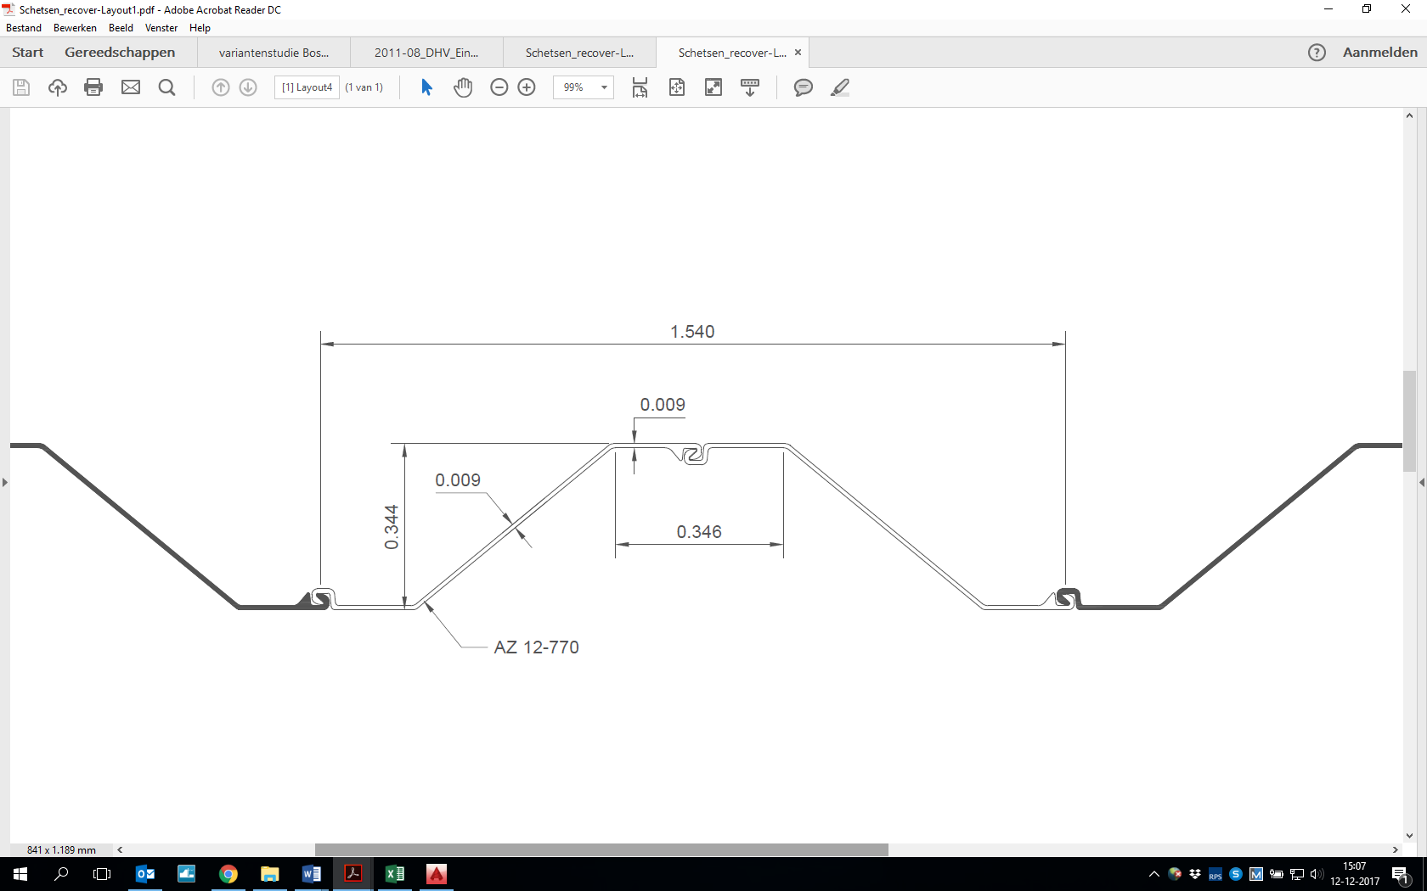De stalen damwand is een grond- en/of waterkerende constructie, die bestaat uit een verticaal in de grond geplaatste wand. Deze wand bestaat uit losse elementen die door middel van een gronddichtslot met elkaar zijn verbonden. Indien toegepast als oeverconstructie worden de damwanden vaak afgewerkt met een betonnen deksloof.

Figuur .: Bovenaanzicht stalen damwandprofiel

Het toepassen van een stalen damwand is in vele gevallen erg voordelig. De damwanden zijn namelijk breed inzetbaar door de grote variabiliteit in profielen en lengtes. Ondanks de vele voordelen, zit er een aanzienlijk nadeel aan verbonden. De CO2-emissie ten gevolge van het productieproces van staal is namelijk erg hoog. Dit is gebleken uit eerder onderzoek, waarvan de uitkomsten in hoofdstuk 4 zijn gesproken.

Uit onderzoek is gebleken dat er een aantal mogelijkheden aanwezig zijn om de CO2-emissie ten opzichte van de huidige ontwerpen te kunnen reduceren. De volgende aspecten kunnen positieve invloed op de CO2-emissie van een stalen damwandconstructie hebben:

* **Producent**

Uit hoofdstuk 4 is gebleken dat de producent van grote invloed is op de CO2-emissie van een stalen damwand.

* **Geometrie**

De laatste 10 tot 20 jaar zijn damwanden steeds lichter geworden, terwijl de sterkte-eigenschappen gelijk zijn gebleven of zelfs zijn toegenomen. Dit is mogelijk gemaakt door de geometrie van de damwanden aan te passen. Hierdoor komt de materiaalverdeling gunstiger te liggen tegenover de zwaarteas met als gevolg een toenemende sterkte van het damwandprofiel.

* **Staalkwaliteit**

Damwanden zijn in veel verschillende staalkwaliteiten beschikbaar. Zo levert ArcelorMittal haar damwandprofielen standaard in de sterkteklassen S235 tot en met S430. Deze staalkwaliteit heeft echter geen invloed op de verhouding van grondstoffen en legeringen. Alleen de walsmethodiek en koeltechnieken verschillen. Volgens ir. S.X. Greven heeft staalkwaliteit hierdoor geen invloed op de CO2-emissie per ton staal. Een hogere staalkwaliteit heeft in vele gevallen wel als gevolg dat er minder materiaal benodigd is. Dit heeft als gevolg dat de totale CO2-emissie van een project binnen alle beschouwde levenscyclusfasen gereduceerd wordt.

* **Staffelen**

Door binnen het ontwerp gebruik te maken van een gestaffelde damwand kan in sommige gevallen op materiaal worden bespaard. Bij een gestaffeld ontwerp wordt de inheidiepte van een damplank afgestemd op de opneembare krachten. Het moment onderin de damwand is vaak kleiner dan het maximaal optredend moment waardoor er aan de onderkant van de damwandconstructie minder staal benodigd is om de krachten af te kunnen dragen.

### Uitvoering

Gebruikelijke methoden om damwandelementen in de bodem aan te brengen zijn heien, trillen of drukken. De wijze waarop een damwand wordt ingebracht, is van verschillende factoren afhankelijk. De voornaamste factoren, die invloed uitoefenen op de installatiemethode zijn:

* **Bodemopbouw**

De bodemopbouw heeft grote invloed op de schacht- en puntweerstand die bij het installeren van een damwand optreden.

* **Damwandprofiel**

Verschillen in geometrie van een damwandplank kunnen grote consequenties hebben op de installatiemethode.

* **Installatiemachine**

Een machine die het werk efficiënt kan uitvoeren, wordt bepaald op basis van het type plank en de aanwezige grondslag.

* **Omgeving**

Eisen vanuit de omgeving hebben invloed op de keuze van het materieel, de werkwijze en soms ook het profieltype.

* **Werkmethode**

De hiervoor benoemde factoren bepalen de werkwijze en de hulpvoorzieningen die daar eventueel bij benodigd zijn.

### Voor- en nadelen

In tabel 6.1 zijn de voor- en nadelen van stalen damwanden samengevat. Hierbij moet worden vermeld dat het alleen om voor- en nadelen gaat die ook van toepassing zijn binnen dit project.

Tabel 6.1: Voor- en nadelen van een stalen damwand

|  |  |
| --- | --- |
| Voordelen | Nadelen |
| Stalen damplanken zijn in veel verschillende profielen, staalkwaliteiten en lengtes beschikbaar. | Bij het inbrengen van een damplank kan de naastliggende plank meegetrokken worden. Dit komt voor als de slotweerstand groter is dan de heiweerstand. |
| Stalen damplanken kunnen in vrijwel elke grondsoort worden aangebracht. | Tijdens het inbrengen kunnen de damwanden uit het slot lopen als gevolg van een plaatselijk te grote puntweerstand. |
| De sterkte-eigenschappen van stalen damplanken zijn zeer goed. | Het inbrengen van de planken geeft vaak trillings- en geluidshinder. |
| Er kunnen makkelijk levensduren van meer dan 100 jaar worden behaald. | Stalen damwanden zijn gevoelig voor corrosie en door het corroderen van de damwanden neemt de sterkte van de damwandconstructie langzaam af. |
| Een oeverconstructie bestaande uit stalen damwanden heeft een relatief korte uitvoeringsduur en er is weinig werkruimte benodigd. | Damwanden zijn lastig aan te brengen in ondergronden waar zich stenen of keien bevinden. |

## Voorgespannen betonnen damwand

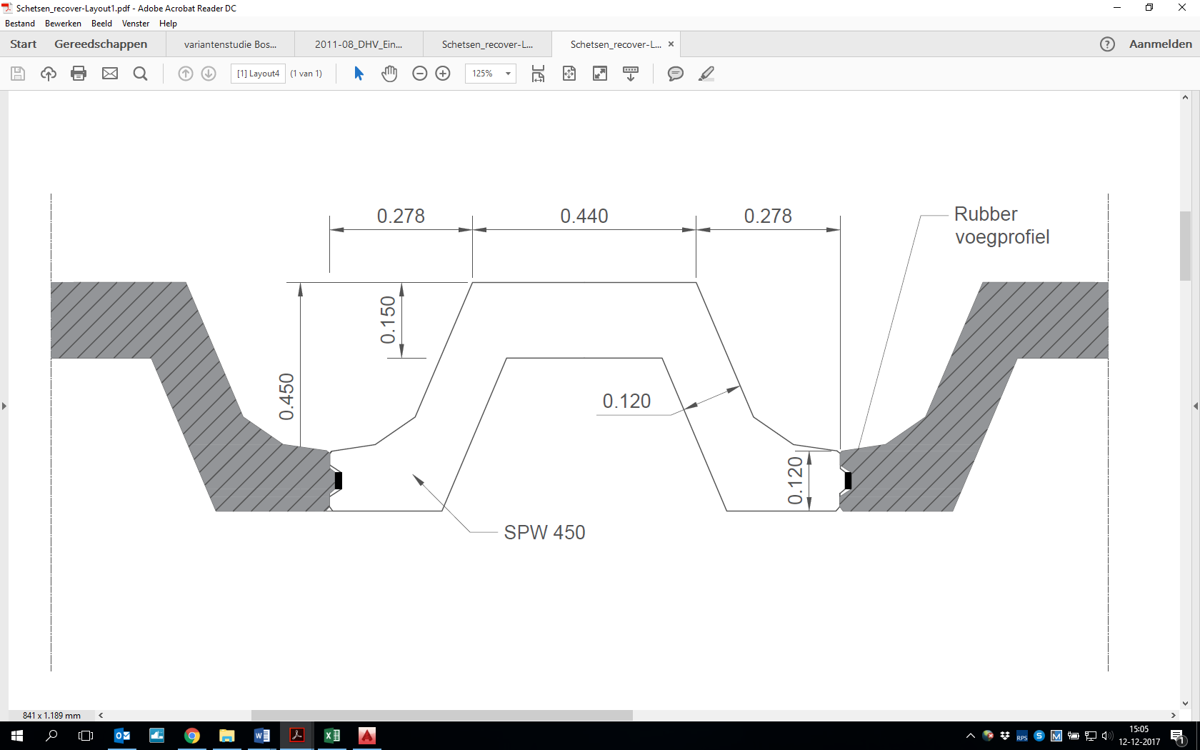Voorgespannen betonnen damwanden worden sinds 1996 toegepast. Deze profielen zijn vaak U-vormig (zie Figuur 6.2) en worden geproduceerd in de betonkwaliteit C65 tot C85. Ook zijn er projecten bekend waarbij in het verleden proeven zijn gedaan met damwanden van staalvezelversterkt beton (B200 BSI). Volgens *CUR 166* zijn U-vormige profielen leverbaar tot een lengte van 25 meter.

Figuur .: Bovenaanzicht voorgespannen betonnen damwandprofiel

Op het gebied van functie kunnen voorgespannen betonnen damwanden vergeleken worden met stalen profielen. De betonnen damwanden kunnen namelijk goed horizontale krachten opnemen en zijn daardoor geschikt voor het keren van grond en water. In tegenstelling tot stalen damwanden bieden betonnen damwanden het voordeel dat ze ook zeer geschikt zijn om verticale belastingen op te nemen. Dit wordt mogelijk gemaakt door het grote puntoppervlak van de damwandplanken. Een randvoorwaarde is daarbij wel dat de spanwand tot in een goede draagkrachtige laag wordt aangebracht.

### Uitvoering

Voorgespannen betonnen damwanden zijn geschikt om door middel van diverse methode in de grond te worden ingebracht. Volgens Spanbeton (2002) is tot op heden ruime ervaring opgedaan met het heien, trillen (al dan niet in combinatie met spuiten of voorboren) en plaatsen in een cement-bentonietsleuf van voorgespannen betonnen damwanden. Bij het inbrengen moet echter wel rekening worden gehouden met het grote puntoppervlak van de betonnen damwandplanken. Door vooraf goed te kijken naar aspecten als bodemgesteldheid en omgeving kan zo de meest passende uitvoeringsmethode worden gekozen.

### Voor- en nadelen

In tabel 6.2 zijn de voor- en nadelen van voorgespannen betonnen damwanden samengevat. Hierbij moet worden vermeld dat het alleen om voor- en nadelen gaat die ook van toepassen zijn binnen dit project.

Tabel 6.2: Voor- en nadelen van een voorgespannen betonnen damwand

|  |  |
| --- | --- |
| Voordelen | Nadelen |
| Door de ruime doorsnede is er ook een groot puntoppervlak beschikbaar. Door de damwand tot in een draagkrachtige laag te heien wordt een groot verticaal draagvermogen verkregen, terwijl de damwand tevens horizontale krachten uit grond, water, of botsbelasting kan opnemen. | Spanwandprofielen kunnen tijdens transport niet in elkaar worden geschoven. De profielen moeten daarom in de vorm van een driehoek worden opgestapeld. Hierdoor kunnen ze minder efficiënt getransporteerd worden. |
| De Spanwand is ontworpen om grond te keren, maar kan ook als waterkering worden gebruikt indien er een rubber voegprofiel wordt toegepast. | Voorgespannen betonnen damwanden zijn erg zwaar, waardoor er zwaar materieel benodigd is bij het transporteren en installeren. |
| Beton is een onderhoudsarm materiaal met een lange levensduur. Het is ongevoelig voor corrosie onder voorwaarde dat het staal door voldoende dekking en beheersing van de scheurvorming wordt beschermd. | Spanwanden zijn lastiger in te brengen dan stalen damwanden. Hierdoor is er zwaarder materieel nodig of moeten aanvullende maatregelen worden getroffen, zoals spuiten of voorboren. |
| Door het gebruik van een stalen bekisting en de toepassing van zelfverdichtend beton is de Spanwand ook esthetisch verantwoord. | Het aanbrengen kan leiden tot relatief grote maaiveldzakkingen. |
| Het inbrengen van een Spanwand heeft een lager geluidsniveau dan het trillen van een stalen damwand. | Bij grote bodemweerstand kan schade aan de kop van de plank ontstaan en/of kunnen de planken niet tot de gewenste diepte worden ingebracht. |

## Composiet damwand

Een variatie op de veel gebruikte stalen damwand is de composiet damwand. Het gebruik van composiet damwanden is in Europa een vrij nieuw concept dat nog niet langer dan 10 jaar wordt toegepast. In Amerika worden damwanden van composietmaterialen echter al meer dan 50 jaar gebruikt, waarbij veel ervaring is opgedaan en positieve resultaten zijn behaald. Op basis van deze informatie schrijven leveranciers een lange levensduur voor. Zo beweert Composite Structures (2017) op haar website[5] dat composiet damwanden een levensduur van meer dan 100 jaar hebben.

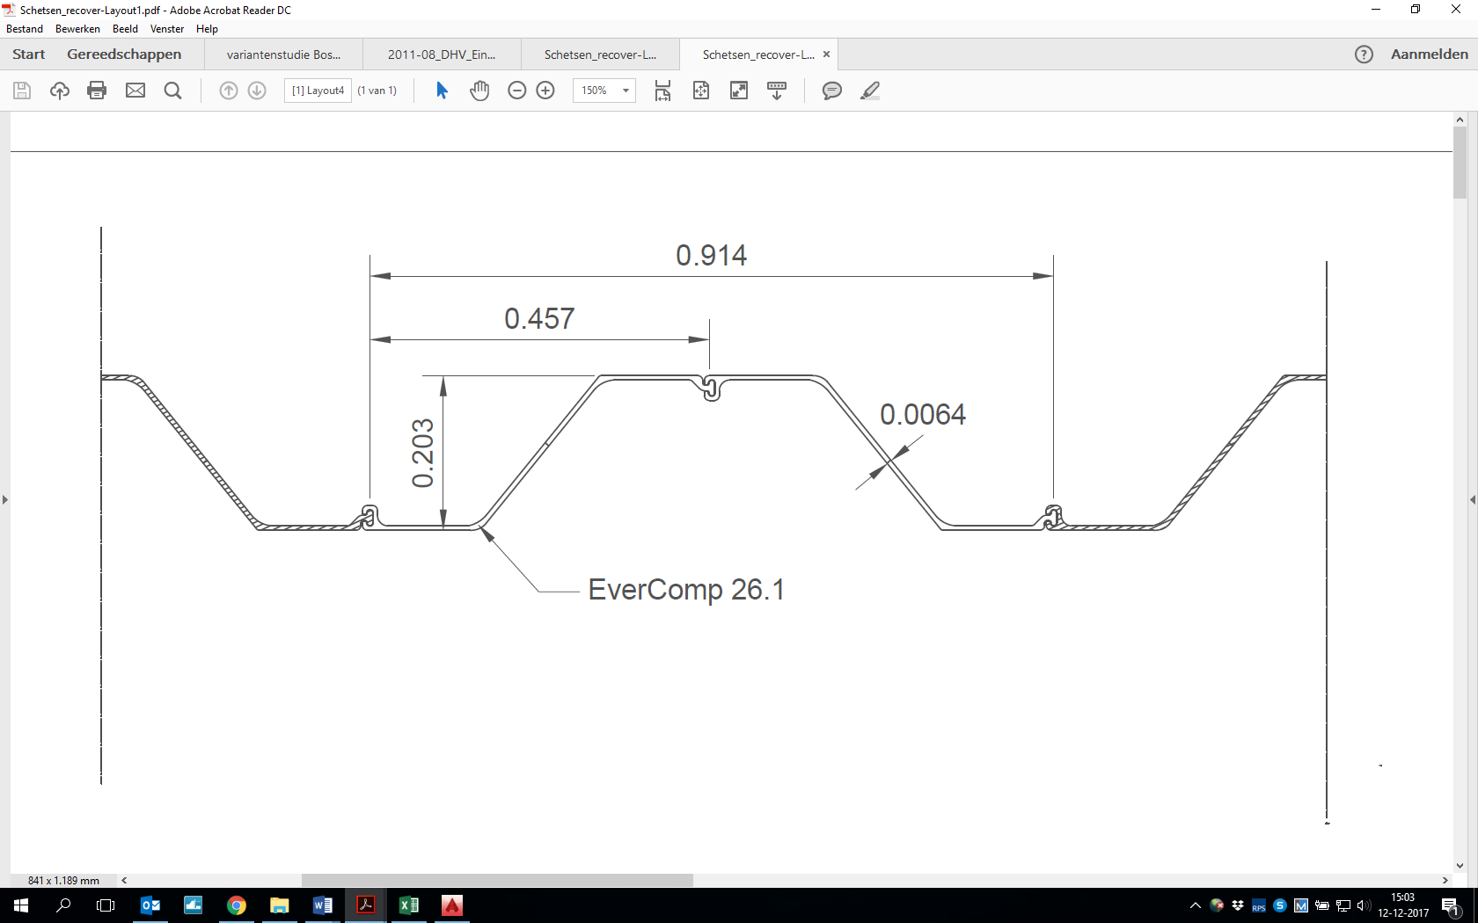

Figuur .: Bovenaanzicht composiet damwandprofiel

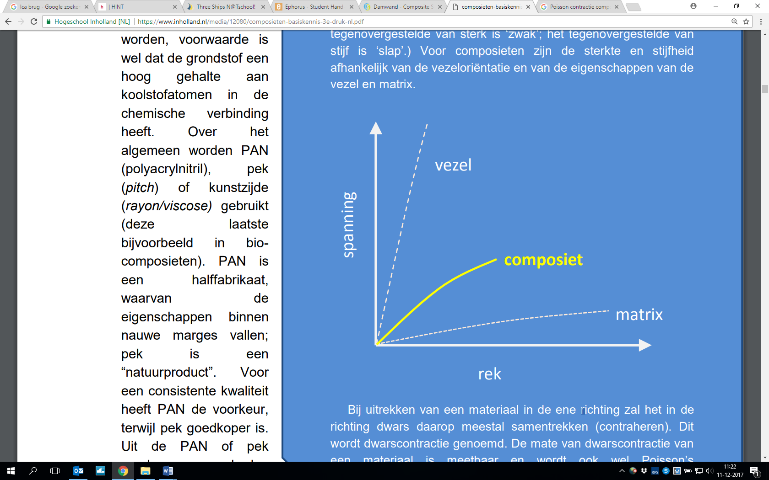Composiet damwanden zijn opgebouwd uit een combinatie van vezels en een kunststof. Deze twee materialen werken samen om zo een materiaal te vormen met betere eigenschappen dan de kunststof op zichzelf heeft. Dit materiaal wordt ook wel VVK (Vezel Versterkt Kunststof) genoemd. De vezels voegen sterkte en stijfheid aan het materiaal toe, terwijl de kunststof dient om de vezels bij elkaar te houden en te beschermen. In figuur 6.4 is een spanning-rek diagram weergeven waarin te zien is hoe de rekbaarheid van kunststof beïnvloed wordt door de toevoeging van vezels.

Figuur .: Spanning-rek diagram composiet

*Noot.* Herdrukt van “Composieten - basiskennis”, door Nijssen, R., (2017). Geraadpleegd van www.inholland.nl/lectoraatgrootcomposiet

VVK kan uit veel verschillende combinaties van vezels en kunststoffen worden vervaardigd. De meest toegepaste vezels zijn glas- en koolstofvezels, maar er kan ook gebruik worden gemaakt van andere materialen zoals natuurlijke vezels. Het nadeel van natuurlijke vezels is echter dat deze tijdens verwerking en gebruik gevoelig zijn voor vochtopname en rotting.

De verschillende soorten kunststof die in composiet worden gebruikt, zijn onder te verdelen in twee categorieën, namelijk:

* **Thermoplasten**

Het gaat hierbij om polymeren die bij verhitting smelten, waardoor ze bewerkbaar worden en bij afkoeling weer een vaste vorm aannemen. Over het algemeen zijn deze kunststoffen niet geschikt voor impregneren van een vezelversterking wegens hun hoge viscositeit[6]. Die hindert de thermoplast om de vezels voldoende te benatten, waardoor geen goed composiet ontstaat.

* **Thermoharders**

Thermoharde kunststoffen smelten niet bij verhitting, maar verbranden uiteindelijk. Door de korte molecuulketens hebben thermoharders een zeer lage viscositeit. Dit maakt deze kunststoffen gemakkelijk te bewerken en geschikt om te gebruiken bij de productie van composieten.

Van alle kunststoffen worden polyesters, vinylesters en epoxy’s het meest toegepast in composiet. Polyesters zijn hiervan de goedkoopste oplossing. Deze kunststof heeft echter als nadeel dat het gevoeliger is voor wateropnamen, waardoor er blaasjes in het materiaal ontstaan en de sterkte-eigenschappen afnemen. Vinylester heeft daarentegen een hogere chemische weerstand en is daarom minder gevoelig voor vocht. Dit maakt Vinylester geschikt om toe te passen bij de productie van composiet damwanden.

### Uitvoering

De installatiemethode van composiet damwanden is nagenoeg gelijk aan de in paragraaf 6.1.1 besproken methoden voor stalen damwanden. Dit komt doordat de geometrie en sterkte-eigenschappen van composiet damwanden vergelijkbaar zijn met die van stalen damwanden.

### Voor- en nadelen

In tabel 6.3 zijn de voor- en nadelen van composiet damwanden samengevat. Hierbij moet worden vermeld dat het alleen om voor- en nadelen gaat die ook van toepassen zijn binnen dit project.

Tabel 6.3: Voor- en nadelen van composiet damwanden

|  |  |
| --- | --- |
| Voordelen | Nadelen |
| Composiet damwanden wegen gemiddeld 75% minder dan stalen damwanden en zijn daardoor makkelijker te transporteren en installeren. | Er is momenteel onvoldoende bewijs om met zekerheid aan te tonen dat composiet damwanden een levensduur van 100 jaar kunnen waarmaken. |
| De damwanden zijn vorst, UV en waterbestendig. | Composiet damwanden zijn in minder verschillende sterktes leverbaar. |
| Er dient geen tot weinig onderhoud aan de damwanden plaats te vinden. | De materiaalkosten van VVK zijn hoger dan de meeste beschikbare materialen. |
| De damwanden zijn sterk en slagvast. Hierdoor kunnen ze zowel trillend, heiend als drukkend worden ingebracht. | Composiet damwandprofielen met hoge sterkte-eigenschappen worden op dit moment alleen in de Verenigde Staten geproduceerd. Dit zorgt voor meer CO2-emissie door de lange transportafstand. |
| Composiet damwanden zijn geschikt om verankerd te worden. | Er zijn binnen Nederland geen normen met betrekking tot de materiaaleigenschappen van composiet damwanden. |

## Gecombineerde damwand

Damwanden van composiet bieden een aantal voordelen tegenover stalen damwanden, vooral het lage gewicht van de damwanden is erg voordelig. Een nadeel van composiet damwanden is echter dat de beschikbare damwandprofielen over minder sterkte en stijfheid beschikken. Hierdoor wordt de toepasbaarheid van de damwanden bepaald door de krachten die op de constructie werken.

Door stalen damwandplanken tussen de composiet planken te plaatsen neemt de sterkte van de gehele constructie toe en kan deze in situaties met grotere belastingen worden toegepast. Omdat de slotverbindingen van stalen en composiet profielen onderling verschillen, moeten deze door middel van een koppelprofiel worden verbonden. In figuur 6.5 is weergegeven hoe de damwandprofielen aan elkaar worden bevestigd.

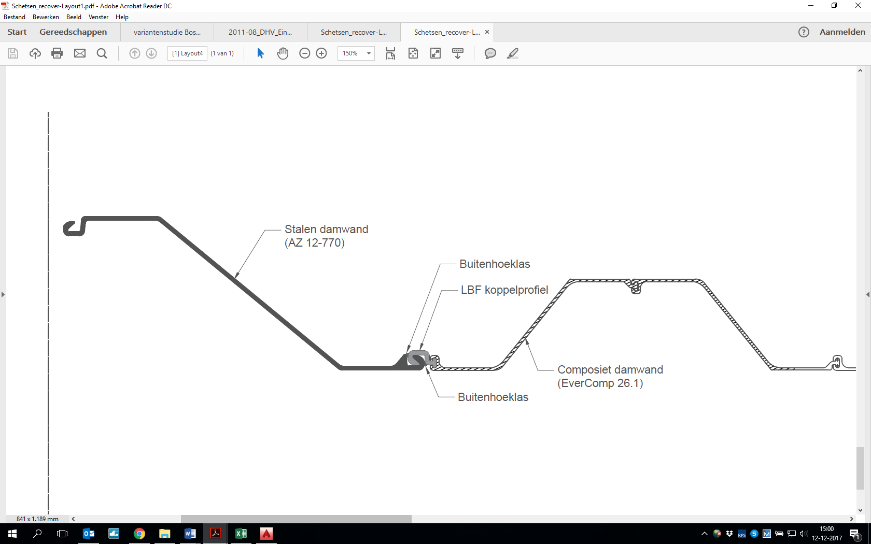

Figuur .: Bovenaanzicht verbinding tussen een composiet en stalen damwand

### Uitvoering

Het principe en de methode van installeren van een gecombineerde damwand is vrijwel hetzelfde als die van een stalen damwand. Echter zijn er bij een gecombineerde damwand voorbereidende werkzaamheden nodig, waarbij de koppelprofielen aan de stalen damwanden worden gelast. Dit vindt alvorens het inbrengen van de stalen damwanden plaats.

### Voor- en nadelen

De constructie combineert vanzelfsprekend de voor- en nadelen van composiet en stalen damwanden. Deze zijn terug te vinden in tabel 6.1 en tabel 6.3. Wat de bijgekomen voor- en nadelen van een gecombineerde damwand zijn, is in tabel 6.4 samengevat.

Tabel 6.4: Voor- en nadelen van een gecombineerde damwand

|  |  |
| --- | --- |
| Voordelen | Nadelen |
| Een combinatie van composiet en stalen damwanden beschikt over betere sterkte-eigenschappen dan composiet alleen. Hierdoor is de constructie geschikt om in meerdere situaties te worden toegepast. | De damwandsloten van de verschillende damwandtypen komen niet overeen. Om de composiet en stalen damwanden toch met elkaar te bevestigen, zijn er speciale koppelprofielen nodig. |
| De constructie is lichter dan een gebruikelijke stalen damwandconstructie. |  |

## Keerwand

De keerwand is een betonnen L-vormige muur die als overgang tussen twee grondniveaus dient. Het eigengewicht van de constructie, in combinatie met het gewicht van de grond op de voetplaat, zorgt ervoor dat de constructie in evenwicht blijft. Op de wand komt een horizontale gronddruk te staan. De voetplaat en de wand vormen samen één geheel, wat ervoor zorgt dat de overgang tussen de wand en de voetplaat een inklemmingsmoment kan leveren. Op deze manier kunnen de horizontale grondbelastingen worden opgevangen. Indien de ondergrond voldoende draagkrachtig is, kunnen keerwanden gefundeerd worden op staal. Mocht de ondergrond onvoldoende draagkrachtig zijn, dan kan de keerwand op palen worden gefundeerd. In figuur 6.6 is voorbeeld weergegeven van hoe een dergelijke onderheide keerwandconstructie eruitziet.

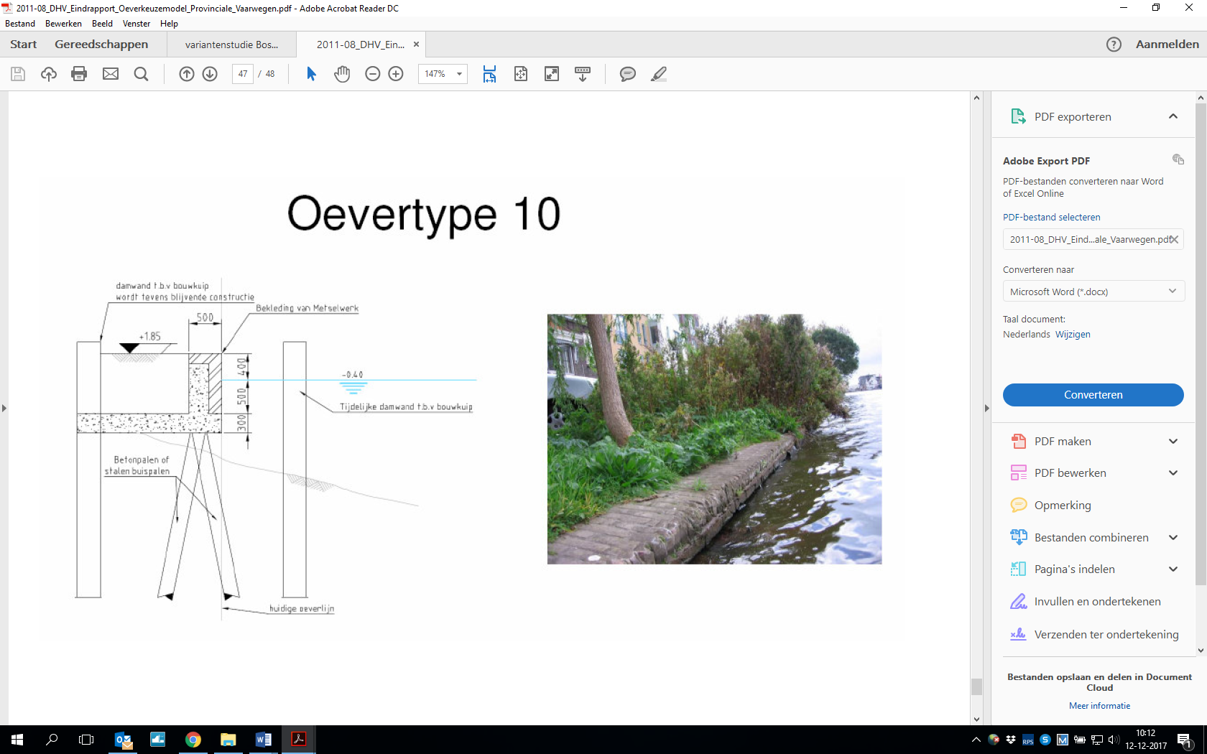

Figuur .: Dwarsdoorsnede van een keerwand

*Noot.* Herdrukt van “Oeverkeuzemodel provinciale vaarwegen”, door Provincie Zuid-Holland, (2009).

Copyright 2009 door DHV B.V

### Uitvoering

Een keerwand dient tot enkele meters onder het maaiveld te worden aangebracht, zodat de juiste kerende hoogte wordt behaald. De grond naast de oever moet daardoor tot de aanbrengdiepte van de keerwand worden ontgraven. Om de stabiliteit en de waterdichtheid van de bouwput te garanderen, dient er door middel van damwanden een bouwkuip te worden gerealiseerd. Deze bouwkuip kan vervolgens met behulp van dwarsverbindingen en ankers extra worden verstevigd.

Na het aanbrengen van de hulpconstructie kan de bouwkuip worden ontgraven, waarbij de oude oeverconstructie tegelijkertijd wordt verwijderd. Wanneer er geen obstakels meer aanwezig zijn en de bouwput droog is gelegd, kunnen de avegaarpalen worden ingeschroefd. Aan de avegaarpalen worden ringen gelast, zodat ze aan de keerwand verankerd kunnen worden. Vervolgens wordt er een werkvloer aangebracht, waarop de wapening voor de vloer van de keerwand wordt gelegd en kan deze vloer worden gestort. Nadat de vloer is uitgehard kan de gording worden verwijderd en de compartimenteringsschermen worden afgebrand. Nu kan de wand aan de vloer worden gestort en is de keerwand af. Als laatst dient de bouwkuip aangevuld te worden en kunnen de damwanden aan de voorzijde worden getrokken.

### Voor- en nadelen

De voor- en nadelen van een keerwandconstructie die binnen dit onderzoek van toepassing zijn, staan in tabel 6.5 opgesomd.

Tabel 6.5: Voor- en nadelen van een keerwand

|  |  |
| --- | --- |
| Voordelen | Nadelen |
| Beton is een onderhoudsarm materiaal met een lange levensduur. Het is ongevoelig voor corrosie onder voorwaarde dat het staal door voldoende dekking en beheersing van de scheurvorming wordt beschermd. | De te realiseren keerwand zal tot vrij ver landinwaarts aangebracht moeten worden. Hierdoor is een groot gedeelte van de grond aan de landzijde tijdelijk niet beschikbaar. |
| Keerwanden kunnen met metselwerk worden afgewerkt en zijn daardoor esthetisch verantwoord. | De benodigde bouwtijd van een keerwandconstructie is erg lang, zeker wanneer er hulpconstructies aangebracht moeten worden om de bouwkuip instant te houden. |
|  | Kabels en leidingen moeten meerdere malen verplaatst worden. Dit zorgt voor een verlenging van de bouwtijd en een stijging in kosten. |
|  | De bouwkosten van een onderheide keerwandconstructie inclusief benodigde hulpvoorzieningen zijn erg hoog. |

## Afgevallen varianten

Binnen dit onderzoek zijn een aantal oplossingsvarianten naar voren gekomen die niet binnen het programma van eisen vielen of uitvoeringstechnisch niet mogelijk bleken te zijn. Deze oplossingsvarianten zijn in bijlage 5 terug te vinden.

## Uitwerking oplossingsvarianten

De onderzochte oplossingsvarianten zijn per projectlocatie nader uitgewerkt. Deze uitwerking vorm een belangrijk onderdeel van dit onderzoek, omdat hiermee binnen de MCA getoetste criteria meetbaar worden gemaakt. De berekenmethoden en uitkomsten hiervan vormen echter geen direct antwoord op de gestelde onderzoeksvragen en zijn om deze reden te vinden in de bijlagen van dit rapport.

In Bijlage 5: Analyse oplossingsvarianten zijn de projectspecifieke aspecten met betrekking tot uitvoering, kosten, duurzaamheid en risico’s bepaald. De volgende zaken zijn hierin uitgewerkt:

* Berekende onderbouwing van de verwachte bouwtijden.
* Een beschrijving van de overlast die het realiseren van de constructies met zich mee brengen.
* Kostenramingen met betrekking tot de bouwkosten van de constructies.
* Een toelichting van de duurzaamheid inclusief bepaling van de CO2-emissie per projectlocatie.
* Een toelichting van de risico’s die het toepassen van de oplossingsvarianten mee zich mee brengen.
* Een algemene beschrijving van de voor- en nadelen per variant.

Om de in bijlage 5 beschreven onderdelen te kunnen bepalen, zijn de constructies van tevoren berekend volgens de daarvoor geldende regels en voorschriften. In het geval van de damwandconstructies is daarbij gebruik gemaakt van het stappenplan damwandberekeningen uit *CUR 166 Damwandconstructies* gecombineerd met aanvullende normen en richtlijn uit de relevante Eurocodes. Hierbij zijn de constructieve berekeningen hoofdzakelijk uitgevoerd met behulp van het programma D-Sheet Piling. Gebleken is dat de gecombineerde damwandconstructie aanvullende berekeningen nodig heeft ten behoeve van de zwaarteas verplaatsing binnen het samengestelde profiel en het optreden van gewelfwerking in de ondergrond. Al deze aspecten zijn in bijlage 6 nader toegelicht en uitgewerkt.

De uitwerking van de keerwandconstructie is gebaseerd op referentie ontwerp dat Arcadis in het verleden voor de projectlocaties Boskoop en Waddinxveen heeft gemaakt. Hieruit is gebleken dat de keerwandconstructie binnen deze locaties niet kan concurreren met de damwandconstructies en nadere specificering van de constructie niet bijdraagt aan het beantwoorden van de hoofdvraag. Om toch een indicatie van de keerwandconstructie te kunnen geven, zijn de door Arcadis bepaalde materiaalhoeveelheden maatgevend voor de CO2-emissiebepaling binnen dit onderzoek. Een toelichting van deze hoeveelheden is in hoofdstuk 2 van bijlage 5 terug te vinden.

## Uitkomsten

In figuur 6.7 is een grafiek met daarin de berekende hoeveelheid CO2-emissie per oplossingsvariant weergegeven. Ter vergelijking is ook de CO2-emissie van het huidige ontwerp in dit overzicht toegevoegd. Binnen de projectlocatie Alphen aan den Rijn ontbreekt data met betrekking tot de keerwandconstructie. Uit onderzoek is gebleken dat deze variant hier niet binnen de beschikbare ruimte is te realiseren. Daarnaast ontbreken bij locatie Boskoop de voorgespannen betonnen damwand en de composiet damwand. De beschikbare profielen van deze varianten bleken namelijk onvoldoende sterkte te bieden om binnen deze locatie te worden toegepast.

Figuur .: Overzicht van de per oplossingsvariant bepaalde CO2-emissie binnen de verschillende projectlocaties

Figuur 6.7 laat zien dat het toepassen van composiet damwanden de CO2-emissie van een oeverconstructie tegenover stalen damwanden kan reduceren. Hierbij valt op dat de reductie toeneemt naarmate de door de damwandprofielen op te nemen belastingen kleiner worden. Uit bijlage 6 blijkt namelijk dat de krachten op de constructie binnen projectlocatie Alphen aan den Rijn het kleinst zijn, gevolgd door Waddinxveen en tot slot Boskoop. Uit de bovenstaande figuur blijkt dat bij het toepassen van composiet damwanden de hoeveelheid CO2-reductie in diezelfde volgorde juist afloopt.

# Multi criteria analyse

De beste oplossingsvariant voldoet niet alleen aan het programma van eisen, maar komt ook de wensen van de stakeholders ten goede. Binnen dit project zijn er echter wensen van stakeholders die elkaar in sommige gevallen tegenspreken. Zo zijn de bouwkosten van de variant met de minste CO2-emissie soms hoger dan die van andere varianten en moet er dus een afweging worden gemaakt.

Als instrument voor deze afweging is een MCA opgesteld, waarvan de criteria zijn vastgesteld op basis van de in tabel 5.1 benoemde wensen. De wegingsfactor van deze criteria is afhankelijk van de invloed en het belang van de bijbehorende stakeholder(s). De getoetste criteria worden verder in dit hoofdstuk toegelicht.

**Criterium 1: Bouwtijd**

Tijdens de bouwfase van het oeververvangingsproject zijn er een aantal partijen die hinder ondervinden ten gevolge van de plaatselijke werkzaamheden. Zo ervaren buurtbewoners en plaatselijke bedrijven geluidshinder tijdens de uitvoering en zijn sommige huizen mogelijk niet of moeilijk te bereiken. Ook weggebruikers kunnen hinder ervaren, doordat sommige delen van de weg mogelijk worden afgesloten. Naast hinder op de kade wordt ook de vaarweg versmald, omdat de werkzaamheden vanaf een ponton op het water worden uitgevoerd. Er zijn dus veel partijen die overlast ervaren tijdens de bouwtijd, waardoor een korte bouwtijd de voorkeur krijgt.

Tabel 7.1: Toelichting score criterium 1

|  |  |
| --- | --- |
| Score | Bouwtijd (t) |
| 5 | t ≤ 15 dagen per 100 m |
| 4 | 15 < t ≤ 25 dagen per 100 m |
| 3 | 25 < t ≤ 35 dagen per 100 m |
| 2 | 35 < t ≤ 45 dagen per 100 m |
| 1 | t > 45 dagen per 100 m |

**Criterium 2: Stremming landzijde**

Gedurende de bouwfase is de landzijde gedeeltelijk afgesloten, met als gevolg dat naastgelegen wegen of voetpaden mogelijk niet toegankelijk zijn. Dit geeft hinder voor weggebruikers, recreanten en buurtbewoners en is daarom niet wenselijk. Hoeveel hinder het realiseren van een constructie veroorzaakt, is afhankelijk van de benodigde werkbreedte aan de landzijde. Op basis hiervan geldt dat hoe groter de benodigde werkbreedte, hoe lager de score is.

Tabel 7.2: Toelichting score criterium 3

|  |  |
| --- | --- |
| Score | Stremming landzijde |
| 5 | Geen hinder |
| 4 | Weinig hinder |
| 3 | Gemiddelde hinder |
| 2 | Veel hinder |
| 1 | Niet toegankelijk |

**Criterium 3: Aantoonbaarheid van de kwaliteit**

Provincie Zuid-Holland en de betrokken hoogheemraadschappen behoren tot de belangrijkste stakeholders en willen een oever die aantoonbaar ontworpen en gerealiseerd is volgens de gestelde eisen. In het *Oeverkeuzemodel Provinciale Vaarwegen* staan constructies die al lange tijd worden toegepast en waarvan is aangetoond dat deze voldoende kwalitatief zijn. Deze constructies scoren daardoor hoog op dit criterium. Van constructies waarmee tot op heden weinig ervaring is opgedaan, is het lastig of niet aan te tonen dat deze gedurende 100 jaar hun functie kunnen vervullen. Constructies waarbij dit het geval is, scoren daardoor laag op dit criterium.

Tabel 7.3: Toelichting score criterium 4

|  |  |
| --- | --- |
| Score | Aantoonbaarheid van de kwaliteit |
| 5 | Zeer veel ervaring |
| 4 | Veel ervaring |
| 3 | Voldoende ervaring |
| 2 | Weinig ervaring |
| 1 | Geen ervaring |

**Criterium 4: Horizontale verplaatsing**

Horizontale verplaatsingen in de constructie hebben een nadelig effect op de esthetische waarde van de oever en vergroten het risico op zettingen in de omgeving. Een constructie die zo min mogelijk vervormt, verdient daarom de voorkeur en scoor hoger op dit criterium.

Tabel 7.4: Toelichting score criterium 5

|  |  |  |
| --- | --- | --- |
| Score | Verplaatsing (max)  Alphen aan den Rijn/Waddinxveen | Verplaatsing (max)  Boskoop |
| 5 | max ≤ 10 mm | max ≤ 30 mm |
| 4 | 10 < max ≤ 20 mm | 30 < max ≤ 60 mm |
| 3 | 20 < max ≤ 30 mm | 60 < max ≤ 90 mm |
| 2 | 30 < max ≤ 40 mm | 90 < max ≤ 120 mm |
| 1 | 40 < max ≤ 50 mm | 120 < max ≤ 150 mm |

**Criterium 5: CO2-emissie**

Dit onderzoek is hoofdzakelijk gericht op het bepalen van de oeverconstructie met de minste CO2-emissie. Voor dit criterium geldt dat hoe groter de CO2-reductie tegenover het huidige ontwerp, hoe hoger de oplossingsvariant scoort. In overleg met de betrokken partijen is ervoor gekozen dit criterium veruit de hoogste wegingsfactor te geven. Om de resultaten nog specifieker te maken zijn de scoren per projectlocatie aangepast, zodat alleen de beste variant de hoogste score krijgt.

Tabel 7.5: Toelichting score criterium 6

|  |  |  |  |
| --- | --- | --- | --- |
| Score | CO2-reductie  Alphen aan den Rijn | CO2-reductie  Boskoop | CO2-reductie  Waddinxveen |
| 5 | CO2-reductie > 40 % | CO2-reductie > 80 % | CO2-reductie > 30 % |
| 4 | 30 % < CO2-reductie ≤ 40 % | 70 % < CO2-reductie ≤ 80 % | 20 % ≤ CO2-reductie < 30 % |
| 3 | 20 % < CO2-reductie ≤ 30 % | 60 % < CO2-reductie ≤ 70 % | 10 % ≤ CO2-reductie < 20 % |
| 2 | 10 % < CO2-reductie ≤ 20 % | 50 % < CO2-reductie ≤ 60 % | 0 % ≤ CO2-reductie < 10 % |
| 1 | CO2-reductie ≤ 10 % | CO2-reductie ≤ 50 % | CO2-reductie < 0 % |

**Criterium 6: Bouwkosten**

De provincie Zuid-Holland heeft een bepaald budget vrijgemaakt voor het groot beheer en onderhoud van haar vaarwegen en moet daarom ook op de kosten van een oeververvangingsproject letten. Wanneer adviesbureaus of aannemers de kosten van een oeverconstructie laag houden, wordt dit door de opdrachtgever gewaardeerd en maken zij meer kans op het verkrijgen van werk. Om deze reden scoort de constructie met de laagste bouwkosten het best op dit criterium.

Tabel 7.6: Toelichting score criterium 7

|  |  |  |
| --- | --- | --- |
| Score | Bouwkosten (BK)  Alphen aan den Rijn | Bouwkosten (BK)  Boskoop/Waddinxveen |
| 5 | BK ≤ € 1300,- per m | BK ≤ € 2000,- per m |
| 4 | € 1300,- < BK ≤ € 1350,- per m | € 2000,- < BK ≤ € 2250,- per m |
| 3 | € 1350,- < BK ≤ € 1400,- per m | € 2250,- < BK ≤ € 2500,- per m |
| 2 | € 1400,- < BK ≤ € 1450,- per m | € 2500,- < BK ≤ € 2750,- per m |
| 1 | BK > € 1450,- per m | BK > € 2750,- per m |

**Criterium 7: Raken bestaande oeverconstructie**

Tijdens het aanbrengen van de damwanden is bestaande oeverconstructie nog aanwezig. De bestaande oeverconstructie bestaat uit een bokconstructie van twee betonnen palen, waarvan de achterste geschoord is aangebracht. In verband met ruimtegebrek moet de nieuwe oeverconstructie dicht op de bestaande constructie worden aangebracht. Bij het inbrengen van de damwanden of het boren van ankers bestaat het risico de bestaande constructie te raken. Dit risico is voornamelijk afhankelijk van de afstand van de nieuwe tot aan de bestaande constructie en of de nieuwe constructie voor of achter de bestaande constructie wordt aangebracht.

Tabel 7.7: Toelichting score criterium 8

|  |  |
| --- | --- |
| Score | Raken bestaande oeverconstructie |
| 5 | Geen risico |
| 4 | Laag risico |
| 3 | Gemiddeld risico |
| 2 | Hoog risico |
| 1 | Zeer hoog risico |

**Criterium 8: Schade bebouwing door zettingen**

Het installeren van damwanden gaat vaak gepaard met een statische beweging van de grond in de omgeving van het werk. Ook bij het ontgraven van een bouwkuip ontstaan vervormingen als gevolg van horizontale verplaatsingen van de kerende wand, het ontlasten van de grond door de ontgraving en waterstandveranderingen in de omgeving. Hierbij kan worden gesteld dat hoe dichter de bouwwerken op de aan te brengen damwand of bouwkuip staan, hoe groter het risico op zakkingen door de in de grond opgewekte bewegingen bij het installeren. Omdat schade aan bebouwing door zettingen niet wenselijk is, geldt dat het kleinste risico de hoogste score krijgt.

Tabel 7.8: Toelichting score criterium 9

|  |  |
| --- | --- |
| Score | Schade bebouwing door zettingen |
| 5 | Zeer laag risico |
| 4 | Laag risico |
| 3 | Gemiddeld risico |
| 2 | Hoog risico |
| 1 | Zeer hoog risico |

**Criterium 9: Schade bebouwing door ankers**

Het boren van ankers onder een staalfundering of in de nabijheid van een bestaande paalfundering brengt risico’s met zich mee. Zo kan de draagkracht van fundering worden beïnvloed en bestaat het risico op het raken en beschadigen van de bestaande funderingspalen. Deze risico’s worden voornamelijk bepaald door de hart op hart afstand van de ankers en de afstand van de ankers tot de aanwezige fundering. Tijdens de bouwfase moet schade aan bebouwing door ankers zo veel mogelijk worden voorkomen. Daarom wordt de hoogste score toegekend aan het laagste risico.

Tabel 7.9: Toelichting score criterium 10

|  |  |
| --- | --- |
| Score | Schade bebouwing door ankers |
| 5 | Zeer laag risico |
| 4 | Laag risico |
| 3 | Gemiddeld risico |
| 2 | Hoog risico |
| 1 | Zeer hoog risico |

## Uitkomsten

De resultaten uit de berekeningen met betrekking tot criteria die in de MCA worden getoetst, zijn in tabel 7.10 samengevat.

Tabel 7.10: Overzicht resultaten

|  |  |  |  |  |  |
| --- | --- | --- | --- | --- | --- |
| Projectlocatie | Variant | Bouwtijd  (dagen/100 m) | Horizontale verplaatsing  (mm) | CO2-emissie  (kg/m1) | Bouwkosten  (€/m1) |
| Alphen aan den Rijn | 0: Huidig | 19 | 16,4 | 1408 | 1377,- |
| 1 Staal | 19 | 15,8 | 1006 | 1378,- |
| 2 Beton | 28 | 16,4 | 1049 | 1324,- |
| 3 Composiet | 19 | 41,3 | 759 | 1558,- |
| 4 Staal/composiet | 19 | 17,6 | 974 | 1401,- |
| 5 Keerwand | - | - | - | - |
| Boskoop | 0 Huidig | 19 | 114,9 | 5977 | 2074,- |
| 1 Staal | 19 | 117,8 | 1749 | 2664,- |
| 2 Beton | - | - | - | - |
| 3 Composiet | - | - | - | - |
| 4 Staal/composiet | 19 | 145,5 | 1735 | 2740,- |
| 5 Keerwand | 135 | - | 2500 | 11.633,- |
| Waddinxveen | 0 Huidig | 19 | 11,2 | 1209 | 2195,- |
| 1 Staal | 19 | 11,2 | 1209 | 2195,- |
| 2 Beton | 36 | 5,5 | 1389 | 2478,- |
| 3 Composiet | 20 | 42,6 | 1089 | 2635,- |
| 4 Staal/composiet | 20 | 14,7 | 1166 | 2419,- |
| 5 Keerwand | 135 | - | 2729 | 11.568,- |

## Resultaten MCA Alphen aan den Rijn

De resultaten van de MCA voor projectlocatie Alphen aan den Rijn zijn in tabel 7.11 weergegeven, waarbij de variant een score van 0 tot 100 kunnen krijgen. Zoals te zien scoort de composiet variant op deze locatie het best. Binnen deze projectlocatie is niet getoetst op criterium 7. Omdat alle varianten op dezelfde hart op hart afstand tegenover de bestaande constructie worden aangebracht, valt op dit criterium namelijk geen onderscheid te maken tussen de oplossingsvarianten.

Tabel .: Resultaten MCA locatie Alphen aan den Rijn

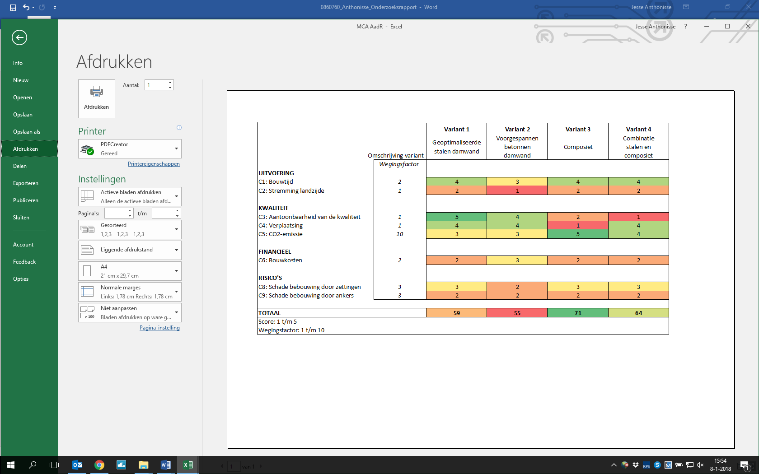

## Resultaten MCA Boskoop

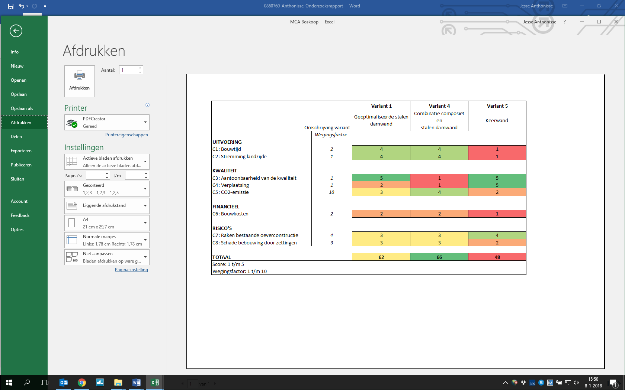De resultaten van de MCA voor projectlocatie Boskoop zijn in tabel 7.12 weergegeven, waarbij de variant een score van 0 tot 100 kunnen krijgen. In deze tabel is te zien dat de gecombineerde damwand variant op deze locatie de beste score heeft en dus de voorkeur verdient. De MCA van locatie Boskoop toetst niet op criterium 9. De reden hiervoor is dat de bewoners bezwaar hebben ingediend tegen het toepassen van ankers onder hun woningen, waardoor het verankeren van de constructies niet mogelijk is.

Tabel .: Resultaten MCA locatie Boskoop

## Resultaten MCA Waddinxveen

In tabel 7.13 zijn de resultaten uit de MCA van projectlocatie Waddinxveen weergegeven. Uit deze tabel blijkt dat de composiet damwandconstructie opnieuw de beste score behaald heeft en daarom de meest gunstige constructie voor de locaties Alphen aan den Rijn en Waddinxveen blijkt te zijn.

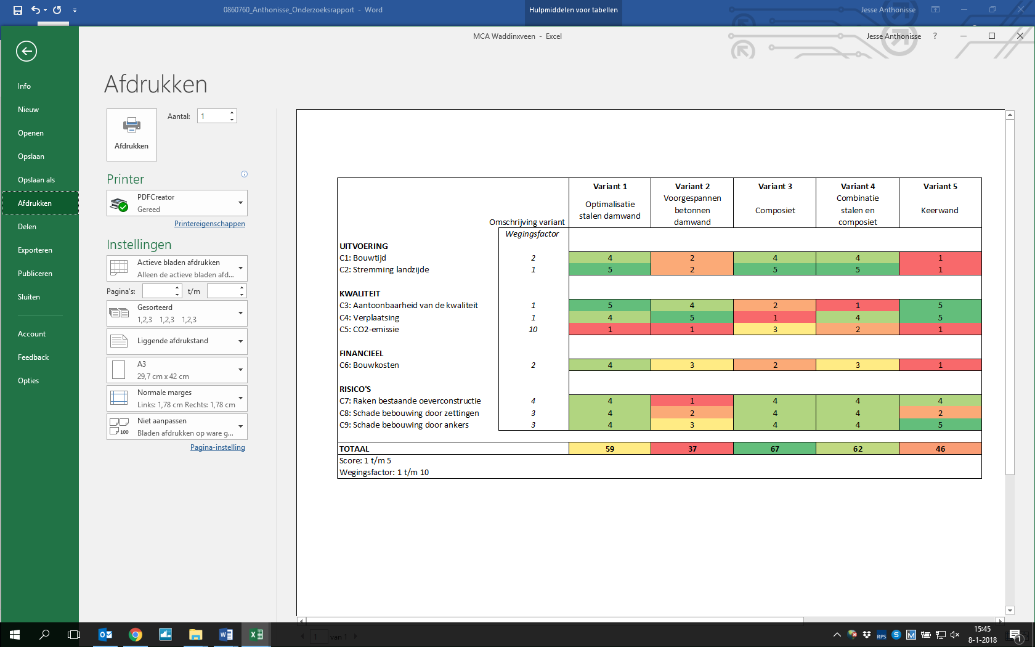

Tabel .: Resultaten MCA locatie Waddinxveen

# Conclusie

Dit onderzoek is uitgevoerd om een antwoord te krijgen op de vraag: ‘Welke oeverconstructie, met een levensduur van 100 jaar en ontworpen om toegepast te worden langs provinciale vaarwegen, zorgt voor de minste CO2-emissie?’. Hiervoor is een kwantitatief onderzoek uitgevoerd naar de oeverconstructies van drie verschillende referentieprojecten en hoe deze op het gebied van CO2-emissie geoptimaliseerd kunnen worden.

## Huidige realisatie- en beheermethoden

Uit het onderzoek is gebleken dat de huidige oeverconstructies uit een stalen damwand, afgewerkt met een betonnen deksloof, bestaan. Bij de projecten Alphen aan den Rijn en Waddinxveen waren de omgevingsaspecten en stakeholders dusdanig toereikend dat de damwanden door middel van groutankers zijn verankerd. De reden dat het toepassen van een verankering niet of alleen onder specifieke omstandigheden mogelijk is, komt door het feit dat alle geanalyseerde projecten zich in stedelijk gebied bevinden. Hierdoor moet er binnen het realisatieproces van de oeverconstructies veel zorg en aandacht aan de omgevingen worden besteed. Dit is onder meer nagestreefd door de damwanden tot de gewenste diepte te drukken en de verankering onder een scherpe hoek aan te brengen.

Nadat de oeverconstructies zijn gerealiseerd, zit vrijwel al het werk er op. Er is namelijk gebleken dat er gewoonlijk geen onderhoudswerkzaamheden aan de oeverconstructies plaatsvinden. Dit komt doordat de constructies uit staal en beton zijn opgebouwd en deze materialen onder de plaatselijke omstandigheden gemakkelijk 100 jaar mee kunnen gaan. Hierdoor is er ook geen CO2-emissie binnen de beheer- en onderhoudsfase van de geanalyseerde projecten te verwachten.

## CO2-emissie huidige situatie

Dit onderzoek heeft aangetoond dat de totale CO2-emissie ten gevolge van het realiseren van de drie referentieprojecten 4682 ton bedraagt. Gemiddeld komt dit neer op 2,3 ton CO2 per strekkende meter oever.

De onderlinge verschillen in totale CO2-emissies van de projecten zijn echter erg groot. Dit blijkt veroorzaakt te worden door twee hoofdfactoren. De belangrijkste bepalende factor van dit verschil is de producent van de damwanden. Bij het toepassen van in China geproduceerde stalen damwanden blijkt namelijk tot ruim drie keer zoveel CO2 vrij te komen in vergelijking tot producenten binnen Europa. Hierbij is de totale CO2-emissie van in China geproduceerde damwanden voor 88,1 procent afkomstig van het productieproces.

Een andere factor die veel invloed op de totale CO2-emissie van een project heeft, is de verankering. Dit onderzoek heeft namelijk uitgewezen dat de totale CO2-emissie van een oeverconstructie gemiddeld met 14 procent afneemt wanneer deze met groutankers wordt verankerd.

## Gestelde eisen aan de oeverconstructies

De provincie Zuid-Holland heeft haar eisen met betrekking tot de oeverconstructie zo geformuleerd dat aan alle behoeften van de stakeholders wordt voldaan. Ook is het programma van eisen zo opgesteld dat aan alle normen die zijn beschreven in de Eurocode met onderliggende Nederlandse Nationale Bijlage wordt voldaan.

## Mogelijke oplossingsvarianten

Binnen de geanalyseerde projectlocaties zijn hoofdzakelijk twee type constructies mogelijk. Dit zijn de keerwand en de (on)verankerde damwand. Waar de keerwand zich beperkt tot het gebruik van beton, kunnen de damwandprofielen in verschillende materialen worden uitgevoerd. Dit onderzoek heeft aangetoond dat het mogelijk is om damwanden van staal, voorgespannen beton, composiet en een combinatie van staal en composiet binnen de beschouwde projectlocaties toe te passen. Hierbij is wel gebleken dat de keerwand niet toepasbaar is op projectlocatie Alphen aan den Rijn. Ook is geconcludeerd dat de betonnen en composiet damwand niet toepasbaar zijn op projectlocatie Boskoop.

Of de oplossingsvarianten ook voor een reductie van de CO2-emissie tegenover het huidige ontwerp zorgen, blijkt per projectlocatie te verschillen. Zo bieden alle toepasbare varianten een optimalisatie wanneer deze bij de projecten Alphen aan den Rijn en Boskoop worden toegepast. Bij project Waddinxveen kan alleen met de composiet damwand of een combinatie van composiet en stalen damwanden winst worden behaald.

## Meest voordelige variant per projectlocatie

De resultaten hebben uitgewezen dat op de projectlocaties Alphen aan den Rijn en Waddinxveen de oplossingsvariant bestaande uit een composiet damwand de meest voordelige variant is. De hoofdzakelijke reden dat deze variant de voorkeur krijgt, is dat composiet damwanden voor de minste CO2-emissie zorgen. Hoe deze constructie binnen de locaties toegepast kunnen worden, is in bijlage 8.1 en 8.3 uitgewerkt.

Berekeningen hebben echter aangetoond dat deze variant niet toepasbaar is op de locatie Boskoop. De reden hiervoor is dat de composiet profielen niet in staat zijn de optredende belastingen op afdoende wijze te dragen en te keren. Uit toetsing van de toepasbare varianten is gebleken dat het toepassen van een combinatie tussen composiet en stalen damwandprofielen de meest geschikte oplossing binnen project Boskoop is. Hoe deze constructie binnen locatie Boskoop toegepast kan worden, is in bijlage 8.2 uitgewerkt.

## Haalbare CO2-reductie

Uit dit onderzoek is gebleken dat een oeverconstructie bestaande uit composiet damwanden voor de minste CO2-emissie zorgt. Deze variant blijkt echter niet geschikt om onverankerd, binnen situaties met grote horizontale belastingen, te worden toegepast. Binnen projecten waar dit het geval is, blijkt het toepassen van een gecombineerde damwandconstructie voor de minst mogelijke CO2-emissie te zorgen. Een voorwaarde is hierbij wel dat de stalen damwandenplanken door ArcelorMittal in Luxemburg worden gefabriceerd.

Indien de oeverconstructies in Alphen aan den Rijn, Boskoop en Waddinxveen tussen 2012 en 2016 waren vervangen door de varianten die in dit onderzoek als beste naar voren zijn gekomen, kon hierbij 52,0 procent op de totale CO2-emissie van de projecten worden bespaard. Deze verhouding is in

figuur 8.1 zichtbaar gemaakt. De te behalen reductie is meer dan twee keer zo hoog als de doelstelling van Provincie Zuid-Holland. Op basis hiervan kan worden gesteld dat de doelstelling van Provincie Zuid-Holland meer dan haalbaar is. Onder de voorwaarde dat de aanbevelingen die in dit onderzoek worden gegeven, binnen toekomstige projecten worden toegepast. Uit de resultaten van dit onderzoek blijkt zelfs dat de doelstelling van de provincie Zuid-Holland ten behoeve van de CO2-emissie kan worden verhoogd, al dan niet worden verdubbeld.

Figuur 8.1: Totale CO2-emissie binnen de drie referentieprojecten in de huidige en geoptimaliseerde situatie

# Discussie

In dit hoofdstuk wordt per projectfase besproken wat de (on)zekerheden zijn en worden er aanbevelingen gegeven voor aspecten die in het vervolg nog verder onderzocht kunnen worden. Tot slot vormt de laatste paragraaf een opsomming van bewezen maatregelen die de CO2-emissie van toekomstige oeververvangingsprojecten kunnen reduceren.

## Analyse referentieprojecten

De analyse van de referentieprojecten is een onderdeel waarbij zich weinig onzekerheden afspelen. Omdat de analyse is uitgevoerd op basis van de definitieve ontwerptekeningen, zijn de hoeveelheden materiaal zeer nauwkeurig bepaald. Ook was er veel informatie met betrekking tot de eisen en wensen van de stakeholders beschikbaar. Op basis hiervan is het mogelijk geweest een vrij exacte vergelijking tussen de oplossingsvarianten en de toegepaste constructie te maken.

De enige onzekerheid binnen dit onderdeel heeft betrekking tot de inzet van materieel. Dit komt doordat er geen gedetailleerde gegevens beschikbaar zijn over het type materieel dat is ingezet en over het brandstofverbruik hiervan. Als oplossing zijn gemiddelde waarden uit andere onderzoeksrapporten gehanteerd en aannames op basis van de uitvoeringsplanning gemaakt. Wanneer een gedetailleerdere vergelijking wenselijk is, moet het brandstofverbruik van het materieel tijdens de bouwfase worden bijgehouden.

## Analyse en kwantificatie CO2-emissie

Binnen de CO2-emissie analyse zijn verschillende levenscyclusfasen beschouwd die in de loop van dit hoofdstuk afzonderlijk besproken worden.

**Winnings- en productiefase**

Bij het bepalen van de CO2-emissie binnen de winnings- en productiefase is in sommige gevallen, vanwege het gebrek aan primaire data, gebruik gemaakt van gemiddelde waarden. Hiervan kan niet met zekerheid worden gesteld dat deze waarden precies overeenkomen met de gebruikte materialen. De verwachtingen zijn echter dat deze waarden in de praktijk weinig zullen verschillen. Hierdoor zijn de gebruikte waarden representatief voor een realistische vergelijking. Indien een exacte vergelijking wenselijk is, wordt aanbevolen met producenten samen te werken om zo de hoeveelheid primaire data te vergroten.

**Transportfase**

De CO2-emissie binnen de transportfase bestaat uit aannames die zijn gedaan op basis van afstand en beschikbare transportmethoden. Het valt niet met zekerheid te zeggen dat de materialen op de berekende wijze zijn vervoerd. Indien een andere vervoersmethode is toegepast, maakt dit in veel gevallen weinig verschil op de totale CO2-emissie. Uit hoofdstuk 4 is namelijk gebleken dat de transportfase een zeer klein aandeel in de totale CO2-emissie heeft. Mocht deze kleine onzekerheid toch in beeld worden gebracht, dan wordt aanbevolen exacte informatie met betrekking tot het transportmiddel en de transportafstand bij de leverancier te verkrijgen.

**Bouwfase**

In paragraaf 9.1 is reeds beschreven dat er binnen dit onderzoek geen gedetailleerde gegevens beschikbaar zijn over het type materieel dat tijdens de bouwfase is ingezet en over het brandstofverbruik hiervan. Ook voor de bouwfase geldt dat deze fase een zeer klein aandeel in de totale CO2-emissie van het materiaal heeft. Indien nauwkeurigere data met betrekking tot de bouwfase wordt gebruikt, heeft dit daarom naar verwachting geen invloed op de resultaten van dit onderzoek.

**Beheer- en onderhoudsfase**

Gebaseerd op rapportages van de projectaannemer is aangenomen dat er geen onderhoudswerkzaamheden aan de oeverconstructies plaats vinden. De CO2-emissie binnen de beheer- en onderhoudsfase is daarom vastgesteld op nul, mede omdat de constructies voor de vereiste ontwerplevensduur zijn ontworpen. Het risico dat de constructie(onderdelen) binnen de ontwerplevensduur vervangen of gerepareerd moeten worden, is zeer klein. Indien dit nodig blijkt te zien, kan dit wel aanzienlijke gevolgen hebben voor de CO2-emissie van de constructie. In het geval dat dit risico beter in kaart gebracht dient te worden, wordt aanbevolen dit in samenwerking met een specialist op het gebied van beheer en onderhoud te bepalen.

## Vaststellen oplossingsvarianten

Binnen dit onderzoek zijn oplossingsvarianten gebruikt die op het moment van schrijven binnen korte termijn toepasbaar zijn en gerealiseerd kunnen worden. Dit legt restricties op voor de bouwmaterialen die gebruikt kunnen worden, met als gevolg dat sommige materialen met een lagere CO2-emissie worden uitgesloten. Indien op langere termijn meer CO2-reductie is gewenst, wordt aanbevolen vervolgonderzoek naar de volgende aspecten uit te voeren:

* **Natuurlijke samenstelling composiet**

De onderzochte composiet damwandprofielen bestaan enkel uit synthetische materialen. Volgens Wageningen University & Research[7] is het ook mogelijk natuurlijke vezels van bijvoorbeeld hout, hennep en vlas in combinatie met biobased harsen toe te passen. Natuurlijke materialen hebben als voordeel dat ze een lagere CO2-emissie hebben, maar beschikken vaak over lagere sterkte-eigenschappen. Vervolgonderzoek kan aantonen of het constructief mogelijk om natuurlijke composieten binnen oeververvangingsprojecten toe te passen en dient de voordelen hiervan in kaart te brengen.

* **Optimaliseren betonsamenstelling**

Binnen dit onderzoek is gebleken dat de CO2-emissie van beton voornamelijk binnen de winnings- en productiefase van cement wordt gevormd en dat dit per cementsoort sterk verschilt. Zo is de CO2-emissie van CEM I Portlandcement ruim 2,5 keer hoger dan die van CEM III Hoogovencement. Echter is bij het bepalen van de CO2-emissie van prefab hogesterktebeton uitgegaan van Portlandcement, omdat dit type cement en hogere aanvangssterkte heeft en daardoor beter geschikt is om toe te passen in voorgespannen beton en wanneer snel ontkisten noodzakelijk is. Op basis van deze bevindingen wordt aanbevolen vervolgonderzoek uit te voeren naar de mogelijkheid om Hoogovencement binnen het productieproces van Spanwanden toe te passen.

* **Verduurzamen stalen damwand**

Stalen damwanden worden van niet-roestvrijstaal gemaakt en kunnen daarom roesten. Dit corrosieproces heeft negatieve invloeden op de sterkte-eigenschappen van de damwandprofielen. Om te zorgen dat de stalen damwanden gedurende 100 jaar hun functie kunnen vervullen, zijn deze binnen dit onderzoek overgedimensioneerd. Deze methode heeft echter als nadeel dat er meer staal wordt toegepast en de CO2-emissie hierdoor wordt verhoogd. Naast overdimensionering zijn er ook andere methoden beschikbaar om het corrosieproces van de damwanden tegen te gaan. Voorbeelden hiervan zijn het aanbrengen van coating en het toepassen van kathodische bescherming. Of deze methoden de CO2-emissie kunnen reduceren, moet nader worden onderzocht.

## Beoordeling oplossingsvarianten

De MCA’s zijn zo opgesteld dat de variant met de minste CO2-emissie de hoogste score verdient, omdat aan dit criterium een zeer hoge wegingsfactor is gekoppeld. Dit komt de doelstelling van het onderzoek ten goede en is daarom wenselijk. Wel wordt verwacht dat in de praktijk een gelijkmatigere weging van de criteria wenselijk is. Op basis van deze verwachting wordt aanbevolen de wegingsfactoren in overeenstemming met de stakeholders aan te passen op het moment dat een nieuw oeververvangingsproject wordt gestart.

## Aanbevelingen ten behoeve van CO2-reductie

Op basis van de onderzoeksresultaten valt te concluderen dat een aantal maatregelen effectief zijn als het gaat om CO2-reductie van een oeverconstructie. Er wordt dan ook aanbevolen deze maatregelen binnen de ontwerp- en contracteringsfase van toekomstige oeververvangingsprojecten, in samenwerking met de in paragraaf 2.4 benoemde ketenpartners, toe te passen. De maatregelen die op basis van dit onderzoek worden aanbevolen zijn:

* Het toepassen van een verankerde damwandconstructie. Echter moet daarbij worden onderzocht of de omgevingsaspecten en stakeholders dit toelaten.
* Binnen de ontwerpfase enkel gebruik maken van composiet damwandprofielen. Indien dit constructief niet mogelijk is, versterkt met stalen damwandprofielen die door ArcelorMittal binnen de Benelux worden geproduceerd.
* In het contract opnemen dat het in de te realiseren oeverconstructies alleen is toegestaan om binnen de Benelux geproduceerd staal toe te passen.
* De constructies dimensioneren op zo min mogelijk materiaalgebruik door het verhogen van de staalkwaliteit en het staffelen van de damwanden.
* Binnen betonnen elementen waar mogelijk gebruikmaken van Hoogovencement (CEM III/B).

# Bibliografie

Biggelaar Groep . (2017). *Ketenanalyse stalen damwand.* Biggelaar Groep.

Bouwen met Staal. (2013, Januari 8). *LCA-data (MRPI).* Opgeroepen op September 11, 2017, van Bouwen met Staal: http://www.duurzaaminstaal.nl/p/607/lca-data_mrpi.html

Cobouw. (2017, November 16). *Kosten Informatie* . Opgehaald van GWWkosten: http://www.gwwkosten.nl/

CUR Bouw & Infra. (2012). *166 Damwandconstructies .* Gouda.

De Vries. (2014). *Ketenanalyse 'Aanbrengen van Groutankers'.* Werkendam: De Vries.

Global CCS Institute. (2013, augustus 23). *CCS for iron and steel production*. Opgeroepen op september 18, 2017, van Global CCS Institute: https://www.globalccsinstitute.com/insights/authors/dennisvanpuyvelde/2013/08/23/ccs-iron-and-steel-production

Gooimeer. (2017, November 21). *Hoesch Sheet Piles Datasheets*. Opgehaald van Gooimeer: http://gooimeer.nl/en/downloads-hsp-hoesch-sheet-piles-datasheets.html

Greenhouse Gas Protocol . (2011). *Corporate Value Chain (Scope 3) Accounting and Reporting Standard .* USA: World Resources Institute and World Business Council for Sustainable Development.

Greenhouse Gas Protocol . (2011). *Product Life Cycle and Reporting Standard .* USA: World Resources Institute and World Business Council for Sustainable Development.

Greven, S. (2013). *Waarom S235 achterhaald is.* Bouwen met staal.

Herwijnen, e. F. (2013). *Duurzaam construeren met materialen.* VNconstructeurs.

Institut Bauen und Umwelt e.V. . (2016). *Inveromental Product Declaration .* Berlijn: Institut Bauen und Umwelt e.V. .

Li, L., Lei, Y., & Dongyang, P. (2016, Maart). *Natural Hazards*. Opgeroepen op September 29, 2017, van Springer Link: https://link.springer.com/article/10.1007/s11069-015-2114-y

Nederlands Normalisatie Instituut. (2014). *Beton - Specificatie, eigenschappen, vervaardiging en conformiteit.* Nederlands Normalisatie Instituut.

Nijssen, R. (2015). *Composieten - basiskennis.* VKCN.

Primum B.V. (2011). *Ketenanalyse Klapankers en groutankers.* Driebergen: Primum B.V.

provincie Zuid-Holland. (2017, augustus 25). *CO2 footprint* . Opgehaald van Zuid-Holland: https://www.zuid-holland.nl/@18193/co2-foodprint-pzh/

Strukton Bouw. (2012). *Analyse scope 3 emissiebron beton.* Strukton Bouw.

Wageningen University & Research . (sd). *Biobased composieten*. Opgehaald van Wageningen University & Research : https://www.wur.nl/nl/show/Biobased-composieten.htm

1. https://co2emissiefactoren.nl/lijst-emissiefactoren/
2. Sterkteklasse volgens NEN-EN 206-1
3. <http://blueroadmap.nl/>
4. Volgens *Duurzaam construeren met materialen* is de emissiefactor van een betonwagen 0,13 kg CO2/ton.km
5. http://compositestructures.nl/cs-damwand/
6. Een hoge viscositeit houdt in dat een vloeistof zich stroperig gedraagt.
7. <https://www.wur.nl/nl/show/Biobased-composieten.htm>